

BỘ KHOA HỌC VÀ CÔNG NGHỆ

**HỌC VIỆN CÔNG NGHỆ BƯU CHÍNH VIỄN THÔNG**

----------

BÀI TẬP LỚN

Đề tài: QUẢN LÝ BÁN HÀNG

**Bộ môn : Phân tích và thiết kế hệ thống thông tin**

**Giảng viên : Vũ Đình Tân**

**Sinh viên thực hiện : Đào Mạnh Dũng**

**Lớp : D22VHCN03-B**

**Mã sinh viên: B22DVCN392**

**Hà Nội - 2025**

**MỤC LỤC**

**Lời đầu tiên** 4

**Lời giới thiệu** 4

**Phần 1: Giới thiệu hệ thống quản lý bán hàng** 5

**1.1.Các chức năng chính của hệ thống quản lý bán hàng:** 5

**a. Quản lý Sản phẩm** 5

**b. Quản lý Bán hàng (Tạo đơn hàng)** 5

**c. Quản lý Người dùng** 5

**d. Báo cáo thống kê** 5

**e. Quản trị hệ thống (Admin)** 5

**1.2 Lợi ích của hệ thống quản lý bán hàng:** 6

**Phần 2: Phân tích yêu cầu** 6

**2.1. Quản trị hệ thống và Bảo mật (Authentication)** 6

**2.2. Quản lý Sản phẩm (Product Management)** 6

**2.3. Quản lý Đơn hàng và Bán hàng (Order Processing)** 6

**2.4. Quản lý người dùng (User Management)** 6

**2.5. Báo cáo và Thống kê (Reporting)** 7

**Phần 3: Mô hình hóa hệ thống** 7

**3.1. Biểu đồ Use Case (Use Case Diagram)** 7

**a. Tác nhân: Khách hàng (User/Guest)** 7

**b. Tác nhân: Quản lí (Admin)** 7

**c. Tác nhân: Nhân viên bán hàng (Sales Staff)** 7

**3.2. Sơ đồ luồng dữ liệu (Data Flow Diagram - DFD)** 8

**3.3. Sơ đồ Lớp (Class Diagram) và Thiết kế Cơ sở dữ liệu** 8

**a. Chi tiết các Lớp (Class/Table)** 8

**Lớp Người dùng (User):** 8

**Lớp Danh Mục (Category):** 8

**Lớp Sản Phẩm (Product):** 8

**Lớp Đơn Hàng (Order):** 8

**Lớp Chi Tiết Đơn Hàng (OrderDetail):** 8

**b. Mối quan hệ giữa các Lớp (Relationships)** 9

**Phần 4: Lợi ích và đánh giá tính khả thi của hệ thống** 9

**4.1. Đánh giá tính khả thi** 9

**a. Khả thi về mặt Kỹ thuật** 9

**b. Khả thi về mặt Kinh tế** 10

**c. Khả thi về mặt Vận hành** 10

**4.2. Lợi ích của hệ thống** 10

**a. Đối với người quản lý (Admin)** 11

**b. Đối với nhân viên bán hàng** 11

**c. Đối với khách hàng** 11

**4.3. Thách thức và Giải pháp đề xuất** 11

**Phần 5 Các hồ sơ và biểu mẫu thu thập được** 11

**5.1. Hóa đơn bán hàng** 12

**5.2. Chứng từ nhận tiền (Phiếu thu)** 12

**5.3 Bảng phân tích xác định chức năng,tác nhân và hồ sơ** 12

**Phần 6: Biểu đồ phân cấp chức năng** 13

**6.1 Biểu đồ phân cấp chức năng:** 13

**6.2 Biểu đồ phân cấp chức năng chi tiết:** 13

**6.3 Mô tả chi tiết chức năng năng:** 14

**6.4 Liệt kê hồ sơ sử dụng** 15

**6.5 Phát triển các mô hình phân tích** 15

**6.5.1 Biểu đồ luồng dữ liệu mức 0** 15

**6.5.2 Biểu đồ luồng dữ liệu mức 1** 16

**a. Biểu đồ luồng dữ liệu mức 1 tiến trình”1.0 Quản trị hệ thống”** 16

**b. Biểu đồ luồng dữ liệu mức 1 tiến trình”** **2.0: Quản lý sản phẩm”** 17

**c. Biểu đồ luồng dữ liệu mức 1 tiến trình”** **3.0: Quản lý đơn hàng”** 17

**d. Biểu đồ luồng dữ liệu mức 1 tiến trình”** **4.0: Quản lý người dùng”** 17

**e. Biểu đồ luồng dữ liệu mức 1 tiến trình”** **5.0: Báo cáo thống kê ”** 19

**Phần 7: Mô hình E-R (Thực thể - Liên kết)** 19

**7.1. Xác định thực thể và thuộc tính** 19

**7.2. Xác định mối quan hệ và thuộc tính liên kết** 19

**7.3. Thực hiện các thiết kế** 20

**7.3.1. Chuyển mô hình E-R sang mô hình quan hệ** 20

**a. Biểu hiện các thực thể (Entities)** 20

**b. Biểu hiện các mối quan hệ (Relationships)** 20

**c. Chuẩn hóa dữ liệu** 20

**7.4. Thiết kế cơ sở dữ liệu vật lý** 21

**7.4.1. Collection: USER** 21

**7.4.2. Collection: CATEGORY** 22

**7.4.3. Collection: PRODUCT** 22

**7.4.4. Collection: ORDER** 22

**7.4.5. Collection: ORDERDETAIL** 23

**Phần 8: Xác đinh các giao diện** 23

**8.1 Thiết kế giao diện** 23

**8.1.1 Giao diện người dùng có Role là User(Khách hàng)** 23

**a. Trang đăng ký (Register Page)** 23

**b. Trang đăng nhập (Login Page)** 24

**c. Trang chủ (Home Page)** 25

**d. Trang giỏ hàng (Cart Page)** 27

**e. Trang thông tin cá nhân (Profile Page)** 28

**f. Trang hóa đơn (Invoice Page)** 29

**8.1.2 Giao diện người dùng có Role là Admin(Quản trị viên)** 30

**a. Trang Dashboard (Trang tổng quan)** 30

**b. Trang quản lý sản phẩm (Product Management)** 32

**c. Trang thêm/sửa sản phẩm (Create/Edit Product)** 32

**d. Trang quản lý đơn hàng (Order Management)** 33

**e. Trang quản lý khách hàng (Customer Management)** 34

**f. Trang quản lý người dùng (User Management)** 35

**g. Trang hóa đơn Admin (Admin Invoice)** 36

**8.1.3 Giao diện người dùng có Role là Staff (Nhân viên bán hàng)** 38

**a. Trang Dashboard (Bảng điều khiển nhân viên)** 38

**b. Trang Quản lý Đơn hàng (Order Management)** 39

**c. Trang Tra cứu Khách hàng (Customer Management)** 40

**d. Trang Quản lý Hóa đơn (Invoice Management)** 41

# **Lời đầu tiên**

Để hoàn thành đề tài “Hệ thống quản lý bán hàng” này, lời đầu tiên, em xin bày tỏ lòng biết ơn sâu sắc nhất đến thầy Vũ Đình Tân**.** Thầy không chỉ là người đã tận tình hướng dẫn, định hướng phương pháp nghiên cứu mà còn truyền cảm hứng và động viên em vượt qua những khó khăn trong quá trình thực hiện. Những kiến thức quý báu và sự chỉ bảo tỉ mỉ của thầy chính là kim chỉ nam giúp em hoàn thiện sản phẩm một cách tốt nhất.

# **Lời giới thiệu**

Là một sinh viên Khoa Công nghệ Thông tin – Học Viện Công Nghệ Bưu Chính Viễn Thông, em là Đào Mạnh Dũng (Lớp D22VHCN03-B) luôn trăn trở về việc làm thế nào để ứng dụng những kiến thức đã học vào việc giải quyết các vấn đề thực tế của xã hội. Nhận thấy sự cấp thiết của việc tự động hóa trong hoạt động thương mại, em đã dành tâm huyết để thực hiện đề tài “Hệ thống quản lý bán hàng”.

Hệ thống được thiết kế với mục tiêu cốt lõi là kiến tạo nên một quy trình bán hàng khép kín và thông minh. Không chỉ giúp người quản lý dễ dàng kiểm soát kho hàng, theo dõi đơn hàng và chăm sóc khách hàng, đề tài còn chú trọng đặc biệt vào việc tối ưu hóa giao diện và trải nghiệm người dùng (UX/UI).

Thông qua đề tài này, em kỳ vọng sẽ mang đến một cái nhìn mới mẻ và một giải pháp khả thi, giúp các doanh nghiệp không chỉ 'quản lý' mà còn 'vận hành' hệ thống bán hàng của mình một cách trơn tru, chuyên nghiệp và hiệu quả nhất.

# **Phần 1: Giới thiệu hệ thống quản lý bán hàng**

Hệ thống quản lý bán hàng (Sales Management System) không chỉ đơn thuần là một công cụ ghi chép giao dịch, mà là một nền tảng công nghệ toàn diện giúp doanh nghiệp số hóa và tự động hóa quy trình kinh doanh. Hệ thống này đóng vai trò như "xương sống" vận hành, quản lý dòng chảy của sản phẩm và thông tin xuyên suốt từ khâu nhập hàng, quản lý kho bãi, xử lý đơn hàng, đến thanh toán và chăm sóc khách hàng sau bán.Trong kỷ nguyên chuyển đổi số, đây là giải pháp thiết yếu cho các mô hình kinh doanh từ bán lẻ truyền thống, chuỗi cửa hàng đến thương mại điện tử , giúp nhà quản lý kiểm soát chặt chẽ hoạt động đa kênh trên một giao diện tập trung duy nhất.

## **1.1.Các chức năng chính của hệ thống quản lý bán hàng:**

### **a. Quản lý Sản phẩm**

* Danh sách sản phẩm: Hiển thị toàn bộ hàng hóa với các thông tin cơ bản: Tên, Hình ảnh, Giá bán, Số lượng còn trong kho.
* Thao tác CRUD: Cho phép người dùng Thêm mới (khi nhập hàng), Sửa (khi đổi giá/thông tin), và Xóa (khi ngừng kinh doanh sản phẩm).
* Tìm kiếm và Lọc: Tìm nhanh sản phẩm theo tên hoặc mã để bán hàng; lọc sản phẩm theo danh mục (Ví dụ: Iphone, Samsung,…)

### **b. Quản lý Bán hàng (Tạo đơn hàng)**

* Giao diện bán hàng :Chọn sản phẩm khách mua -> Nhập số lượng -> Hệ thống tự động tính tổng tiền.
* Xử lý thanh toán: Chọn hình thức khách trả (Tiền mặt/Chuyển khoản) và ghi nhận trạng thái "Đã thanh toán".
* Trừ kho tự động: Ngay khi tạo đơn hàng thành công, số lượng sản phẩm trong kho sẽ tự động giảm đi tương ứng.

### **c. Quản lý Người dùng**

* Lưu thông tin: Ghi lại Tên, Số điện thoại và Địa chỉ của khách hàng khi họ mua hàng, nhân viên bán hàng.
* Tra cứu: Tìm kiếm lịch sử mua hàng của một khách dựa trên số điện thoại (giúp chủ shop biết khách này từng mua gì).

### **d. Báo cáo thống kê**

* Tổng quan: Hiển thị tổng số đơn hàng và tổng doanh thu bán được trong ngày hôm nay.
* Thống kê: Xem doanh thu theo từng ngày hoặc từng tháng dưới dạng bảng số liệu .

### **e. Quản trị hệ thống (Admin)**

* Đăng nhập/Đăng xuất: Bảo mật hệ thống, chỉ người có tài khoản (Admin/Nhân viên) mới được truy cập vào trang quản lý.

## **1.2 Lợi ích của hệ thống quản lý bán hàng:**

* Tiết kiệm thời gian: Không cần cộng sổ tay hay tính nhẩm, máy tính sẽ tính toán hóa đơn chính xác tuyệt đối.
* Dễ dàng truy cập: Vì là nền tảng web, bạn có thể truy cập để quản lý cửa hàng từ máy tính, laptop hay thậm chí là điện thoại có kết nối mạng.
* Kiểm soát kho: Biết ngay sản phẩm nào còn, sản phẩm nào hết để kịp thời nhập thêm.
* Giao diện thân thiện: Thiết kế đơn giản, trực quan, người không rành công nghệ cũng có thể sử dụng ngay.

# **Phần 2: Phân tích yêu cầu**

**Yêu cầu chức năng**

## **2.1. Quản trị hệ thống và Bảo mật (Authentication)**

* Đăng nhập/Đăng xuất: Hệ thống yêu cầu xác thực người dùng (Admin/Nhân viên) thông qua tài khoản và mật khẩu trước khi truy cập vào trang quản trị.
* Phân quyền cơ bản: Phân chia quyền hạn rõ ràng (Ví dụ: Nhân viên chỉ được tạo đơn hàng, Admin được quyền sửa xóa sản phẩm và xem báo cáo doanh thu).

## **2.2. Quản lý Sản phẩm (Product Management)**

* Hệ thống cho phép thao tác CRUD (Create, Read, Update, Delete) đối với hàng hóa.
* Quản lý danh mục: Tạo các nhóm sản phẩm (Ví dụ: Iphone, Samsung,…) để phân loại hàng hóa khoa học.
* Cập nhật thông tin sản phẩm: Cho phép thêm mới hoặc chỉnh sửa các thông tin chi tiết: Tên sản phẩm, hình ảnh minh họa, giá vốn, giá bán và đơn vị tính.
* Quản lý tồn kho cơ bản: Hiển thị số lượng tồn kho hiện tại. Hệ thống tự động trừ số lượng tồn kho khi đơn hàng được tạo thành công, giúp người quản lý nắm bắt tình trạng hàng hóa ("Còn hàng" hay "Hết hàng").

## **2.3. Quản lý Đơn hàng và Bán hàng (Order Processing)**

* Tạo đơn hàng : Giao diện bán hàng trực quan, cho phép nhân viên chọn sản phẩm, nhập số lượng và hệ thống tự động tính tổng tiền (Thành tiền = Đơn giá x Số lượng).
* Quản lý trạng thái đơn hàng: Theo dõi vòng đời của một đơn hàng thông qua các trạng thái: *Chờ xử lý -> Đang giao -> Hoàn thành (hoặc Đã hủy)*.
* Xử lý thanh toán: Ghi nhận hình thức thanh toán của khách (Tiền mặt, Chuyển khoản) và xác nhận đơn hàng đã thanh toán.

## **2.4. Quản lý người dùng (User Management)**

* Lưu trữ hồ sơ: Tự động lưu thông tin khách hàng (Họ tên, SĐT, Địa chỉ) khi tạo đơn hàng mới và lưu thông tin nhân viên khi đã đăng kí .
* Tra cứu lịch sử: Cho phép tìm kiếm khách hàng bằng Số điện thoại, Họ tên, Email để xem lại lịch sử các đơn hàng họ đã mua, từ đó hỗ trợ việc chăm sóc khách hàng hoặc đổi trả. Tìm kiếm nhân viên bán hàng bằng Số điện thoại, Họ tên, Email.
* Reset lại mật khẩu nếu người dùng có nhu cầu.

## **2.5. Báo cáo và Thống kê (Reporting)**

* Thống kê doanh thu: Hiển thị tổng doanh thu bán hàng theo ngày, tuần hoặc tháng dưới dạng bảng số liệu hoặc biểu đồ đơn giản.
* Báo cáo mặt hàng: Thống kê top các sản phẩm bán chạy nhất và các sản phẩm sắp hết hàng để chủ cửa hàng có kế hoạch nhập hàng kịp thời.

# **Phần 3: Mô hình hóa hệ thống**

## **3.1. Biểu đồ Use Case (Use Case Diagram)**

Biểu đồ Use Case mô tả sự tương tác giữa các tác nhân (Actors) với các chức năng của hệ thống. Đối với website bán hàng, hệ thống được phân chia thành 2 nhóm tác nhân chính:

### **a. Tác nhân: Khách hàng (User/Guest)**

Đây là người dùng truy cập vào trang web để mua sắm. Các Use Case chính bao gồm:

* Tìm kiếm và Xem sản phẩm: Tìm kiếm sản phẩm theo tên, lọc theo danh mục hoặc mức giá.
* Quản lý giỏ hàng: Thêm sản phẩm vào giỏ, cập nhật số lượng hoặc xóa sản phẩm khỏi giỏ.
* Đặt hàng (Checkout): Nhập thông tin giao hàng và xác nhận đơn hàng.
* Đăng ký/Đăng nhập: Tạo tài khoản thành viên để theo dõi lịch sử mua hàng (Tùy chọn).

### **b. Tác nhân: Quản lí (Admin)**

Đây là người vận hành hệ thống thông qua trang quản trị (Dashboard). Các Use Case chính bao gồm:

* Đăng nhập hệ thống: Xác thực quyền truy cập vào trang quản trị (Bắt buộc).
* Quản lý Sản phẩm (CRUD): Thêm mới sản phẩm (nhập hàng), cập nhật giá/tồn kho, xóa sản phẩm ngừng kinh doanh.
* Quản lý Đơn hàng: Xem danh sách đơn hàng mới, cập nhật trạng thái đơn hàng (Duyệt/Đang giao/Hủy).
* Quản lí hóa đơn.
* Quản lí khách hàng.
* Xem Báo cáo: Xem thống kê doanh thu và số lượng hàng tồn kho.

### **c. Tác nhân: Nhân viên bán hàng (Sales Staff)**

Đây là người chịu trách nhiệm xử lý các nghiệp vụ hàng ngày thông qua trang quản trị. Các Use Case chính bao gồm:

* Đăng nhập hệ thống: Xác thực quyền truy cập dành cho nhân viên.
* Quản lý Đơn hàng: Tiếp nhận đơn hàng mới từ web, duyệt đơn, in phiếu giao hàng và cập nhật trạng thái đơn hàng (Đang giao/Hoàn thành/Hủy).
* Quản lý Hóa đơn: Xuất hóa đơn bán lẻ hoặc hóa đơn VAT cho khách hàng khi đơn hàng hoàn tất.
* Tra cứu Khách hàng: Xem thông tin liên hệ và lịch sử mua hàng của khách để hỗ trợ hoặc giải quyết khiếu nại.

## **3.2. Sơ đồ luồng dữ liệu (Data Flow Diagram - DFD)**

Sơ đồ DFD mô tả dòng chảy của thông tin bên trong hệ thống qua các cấp độ:

* Mức 0 (Sơ đồ ngữ cảnh - Context Diagram):
  + Hệ thống Website bán hàng nằm ở trung tâm.
  + Khách hàng gửi yêu cầu đặt hàng -> Hệ thống trả về thông báo xác nhận.
  + Admin gửi thông tin cập nhật sản phẩm -> Hệ thống trả về báo cáo doanh thu.
* Mức 1 (Sơ đồ phân rã chức năng):
  + Quy trình Xử lý Đơn hàng: Dữ liệu đơn hàng từ Khách hàng -> Kiểm tra tồn kho (Kho dữ liệu) -> Nếu còn hàng -> Lưu đơn hàng -> Trừ tồn kho -> Thông báo thành công.
  + Quy trình Quản lý Sản phẩm: Admin nhập liệu -> Kiểm tra định dạng dữ liệu -> Cập nhật vào Cơ sở dữ liệu Sản phẩm (Database).
  + Quy trình Báo cáo: Hệ thống trích xuất dữ liệu từ bảng Đơn hàng và Chi tiết đơn hàng -> Tính toán tổng tiền -> Hiển thị biểu đồ cho Admin.

## **3.3. Sơ đồ Lớp (Class Diagram) và Thiết kế Cơ sở dữ liệu**

Sơ đồ lớp mô tả cấu trúc tĩnh của hệ thống, bao gồm các thực thể (Entities), thuộc tính (Attributes) và mối quan hệ (Relationships) giữa chúng.

### **a. Chi tiết các Lớp (Class/Table)**

#### **Lớp Người dùng (User):**

* *Thuộc tính:* Mã người dùng (ID), Họ tên, Email (dùng làm tên đăng nhập), Mật khẩu, Số điện thoại, Địa chỉ, Quyền hạn (Role: dùng để phân biệt Admin, Nhân viên hay Khách hàng).
* *Vai trò:* Đại diện cho mọi đối tượng sử dụng hệ thống (người mua hàng và người quản trị).

#### **Lớp Danh Mục (Category):**

* *Thuộc tính:* Mã danh mục, Tên danh mục (Ví dụ: Iphone, OPPO, SAMSUNG).
* *Vai trò:* Dùng để phân loại sản phẩm, giúp người dùng dễ tìm kiếm.

#### **Lớp Sản Phẩm (Product):**

* *Thuộc tính:* Mã sản phẩm, Tên sản phẩm, Hình ảnh, Giá bán, Số lượng tồn kho, Mã danh mục (Khóa ngoại).
* *Vai trò:* Đối tượng chính được giao dịch.

#### **Lớp Đơn Hàng (Order):**

* *Thuộc tính:* Mã đơn hàng, Ngày đặt hàng, Tổng tiền, Trạng thái (Chờ duyệt/Đã giao), Mã người dùng (Khóa ngoại).
* *Vai trò:* Lưu trữ thông tin tổng quát của một giao dịch.

#### **Lớp Chi Tiết Đơn Hàng (OrderDetail):**

* *Thuộc tính:* Mã đơn hàng (Khóa ngoại)., Mã sản phẩm (Khóa ngoại)., Số lượng mua, Đơn giá tại thời điểm mua.
* *Vai trò:* Bảng trung gian giải quyết mối quan hệ nhiều-nhiều giữa Đơn hàng và Sản phẩm (Một đơn hàng có nhiều sản phẩm, một sản phẩm nằm trong nhiều đơn hàng).

### **b. Mối quan hệ giữa các Lớp (Relationships)**

* User - Order: Quan hệ 1 - n (Một người dùng có thể đặt nhiều đơn hàng).
* Category - Product: Quan hệ 1 - n (Một danh mục chứa nhiều sản phẩm).
* Order - Product: Quan hệ n - n (Nhiều - Nhiều). Mối quan hệ này được tách ra thông qua lớp trung gian OrderDetail.
* *Cụ thể:* Order 1 - n OrderDetail n - 1 Product.

# **Phần 4: Lợi ích và đánh giá tính khả thi của hệ thống**

## **4.1. Đánh giá tính khả thi**

Để đảm bảo website quản lý bán hàng có thể được xây dựng thành công và đưa vào sử dụng thực tế trong phạm vi đồ án, hệ thống được phân tích và đánh giá dựa trên 3 khía cạnh cốt lõi sau:

### **a. Khả thi về mặt Kỹ thuật**

* **Công nghệ Frontend:**
* React 18.2 với TypeScript: Framework hiện đại, component-based, giúp xây dựng giao diện động và tương tác cao
* Vite: Build tool nhanh, tối ưu thời gian phát triển
* Tailwind CSS: Framework CSS utility-first, giúp thiết kế giao diện nhanh chóng và responsive
* Redux Toolkit: Quản lý state toàn cục hiệu quả (giỏ hàng, thông tin người dùng)
* React Router v6: Điều hướng SPA mượt mà
* **Công nghệ Backend:**
* Node.js + Express.js: Runtime và framework phổ biến, nhẹ, hiệu suất cao
* TypeScript: Tăng tính an toàn và maintainability của code
* MongoDB + Mongoose: Cơ sở dữ liệu NoSQL linh hoạt, phù hợp với dữ liệu sản phẩm đa dạng
* RESTful API: Kiến trúc API chuẩn, dễ mở rộng và tích hợp
* **Sự phù hợp:**
* Stack MERN (MongoDB, Express, React, Node.js) là giải pháp phổ biến, có cộng đồng hỗ trợ lớn
* Không đòi hỏi cấu hình phần cứng cao, có thể deploy lên cloud (Vercel, Railway, MongoDB Atlas) miễn phí hoặc chi phí thấp
* Phù hợp với quy mô dự án vừa và nhỏ
* **Năng lực thực hiện:**
* Các chức năng: Quản lý sản phẩm (CRUD), quản lý đơn hàng, quản lý khách hàng, dashboard thống kê, xác thực người dùng
* Đã triển khai đầy đủ với code structure rõ ràng: controllers, models, routes, services
* Sử dụng aggregation pipeline MongoDB cho báo cáo thống kê phức tạp

### **b. Khả thi về mặt Kinh tế**

* **Chi phí thấp:**
* Frontend hosting: Miễn phí trên Vercel, Netlify hoặc GitHub Pages
* Backend hosting: Miễn phí tier trên Railway, Render, hoặc Heroku
* Database: MongoDB Atlas cung cấp 512MB miễn phí
* Domain: Có thể sử dụng subdomain miễn phí hoặc mua domain giá 100-200k VNĐ/năm
* Toàn bộ công nghệ sử dụng đều là mã nguồn mở, không mất phí bản quyền
* **Hiệu quả đầu tư:**
* Giảm chi phí nhân công: Tự động hóa quản lý kho, tính toán đơn hàng, thống kê doanh thu
* Giảm sai sót: Dữ liệu được lưu trữ tập trung, tránh thất thoát thông tin
* Tăng hiệu suất: Truy xuất dữ liệu nhanh, báo cáo real-time
* Mở rộng dễ dàng: Có thể scale up khi doanh nghiệp phát triển

### **c. Khả thi về mặt Vận hành**

* **Tính dễ sử dụng:**
* Giao diện trực quan: Theme màu teal-white chuyên nghiệp, layout rõ ràng với sidebar navigation
* Responsive Design: Tối ưu cho cả desktop và mobile nhờ Tailwind CSS
* Feedback rõ ràng: Loading states, error messages, success notifications
* Dashboard trực quan: Biểu đồ, thống kê dễ nhìn (doanh thu, đơn hàng, sản phẩm bán chạy)
* Không cần đào tạo phức tạp, người dùng biết thao tác web cơ bản là sử dụng được
* **Tính linh hoạt:**
* Cross-platform: Truy cập qua trình duyệt web (Chrome, Firefox, Safari, Edge) trên mọi thiết bị
* Real-time updates: Dữ liệu được cập nhật ngay lập tức khi có thao tác
* Multi-user: Hỗ trợ phân quyền (Admin/User), nhiều người có thể làm việc đồng thời
* API-ready: Backend RESTful cho phép tích hợp với các hệ thống khác (app mobile, POS)
* **Bảo trì và Nâng cấp:**
* Code structure rõ ràng (MVC pattern), dễ maintain
* TypeScript giúp phát hiện lỗi sớm
* Git version control giúp quản lý thay đổi
* Có thể dễ dàng thêm tính năng mới (thanh toán online, giao hàng, voucher...)

## **4.2. Lợi ích của hệ thống**

Việc áp dụng website quản lý bán hàng mang lại những giá trị thiết thực cho các đối tượng sử dụng:

### **a. Đối với người quản lý (Admin)**

* Tự động hóa quy trình: Loại bỏ hoàn toàn việc cộng sổ sách thủ công. Hệ thống tự động tính toán tổng tiền, doanh thu và cập nhật tồn kho ngay lập tức, đảm bảo tính chính xác tuyệt đối.
* Quản trị hiệu quả: Các báo cáo thống kê giúp người quản lý nắm bắt được mặt hàng bán chạy, hàng tồn kho lâu ngày để đưa ra quyết định nhập hàng hoặc xả hàng hợp lý.

### **b. Đối với nhân viên bán hàng**

* Tăng tốc độ phục vụ: Thao tác tìm kiếm sản phẩm, tạo đơn hàng và tính tiền diễn ra nhanh chóng, giúp giảm thời gian chờ đợi của khách hàng.
* Giảm sai sót: Hạn chế tối đa các lỗi nghiệp vụ thường gặp như tính nhầm tiền, nhớ sai giá hoặc giao nhầm hàng hóa.

### **c. Đối với khách hàng**

* Trải nghiệm chuyên nghiệp: Khách hàng nhận được hóa đơn rõ ràng, minh bạch về giá cả và thông tin sản phẩm.
* Dịch vụ tốt hơn: Việc hệ thống lưu trữ lịch sử mua hàng giúp cửa hàng hỗ trợ đổi trả nhanh chóng hoặc có các chính sách chăm sóc khách hàng phù hợp.

## **4.3. Thách thức và Giải pháp đề xuất**

Trong quá trình xây dựng và triển khai hệ thống, một số rủi ro kỹ thuật có thể phát sinh. Dưới đây là các phương án giải quyết cụ thể:

**Thách thức 1: Vấn đề an toàn và bảo mật dữ liệu**

* Rủi ro: Nguy cơ lộ thông tin cá nhân của khách hàng hoặc mất mát dữ liệu do sự cố.
* Giải pháp: Thực hiện mã hóa mật khẩu người dùng trong cơ sở dữ liệu. Thiết lập cơ chế sao lưu dữ liệu (Backup) định kỳ để dễ dàng khôi phục khi cần thiết.

**Thách thức 2: Hiệu năng và độ ổn định của hệ thống**

* Rủi ro: Website có thể xử lý chậm khi lượng dữ liệu đơn hàng tăng lên quá nhiều theo thời gian.
* Giải pháp: Tối ưu hóa các câu lệnh truy vấn cơ sở dữ liệu. Thiết kế cấu trúc dữ liệu chuẩn hóa để tránh dư thừa. Sử dụng bộ nhớ đệm (Cache) cho các tài nguyên tĩnh để tăng tốc độ tải trang.

**Thách thức 3: Sự thích nghi của người dùng**

* Rủi ro: Nhân viên có thể ngại thay đổi thói quen từ ghi chép sổ sách sang sử dụng phần mềm.
* Giải pháp: Thiết kế giao diện thân thiện, mô phỏng sát với quy trình bán hàng thực tế. Soạn thảo tài liệu hướng dẫn sử dụng chi tiết, dễ hiểu.

# **Phần 5 Các hồ sơ và biểu mẫu thu thập được**

Trong quá trình khảo sát thực tế quy trình bán hàng, hệ thống cần ghi nhận và xử lý các loại chứng từ, hóa đơn sau đây:

## **5.1. Hóa đơn bán hàng**

Hóa đơn bán hàng là chứng từ quan trọng nhất, ghi nhận chi tiết giao dịch giữa cửa hàng và khách hàng. Cấu trúc thông tin trên hóa đơn bao gồm:

**Thông tin chung của hóa đơn:**

* Số hóa đơn (Mã định danh duy nhất cho mỗi giao dịch).
* Ngày lập hóa đơn (Thời gian giao dịch phát sinh).
* Tên cửa hàng (Thông tin đơn vị bán hàng).
* Diễn giải (Ghi chú thêm về đơn hàng nếu có).

**Thông tin chi tiết hàng hóa (Danh sách sản phẩm):**

* Tên hàng hóa: Tên gọi cụ thể của sản phẩm được bán.
* Số lượng: Số lượng sản phẩm khách mua.
* Đơn giá: Giá bán của một đơn vị sản phẩm.
* Thành tiền: Giá trị tính toán cho từng dòng sản phẩm (được tính bằng: Số lượng x Đơn giá).

**Thông tin tổng kết:**

* Tổng tiền thanh toán: Tổng giá trị của toàn bộ hóa đơn mà khách hàng cần trả.

## **5.2. Chứng từ nhận tiền (Phiếu thu)**

Đây là chứng từ xác nhận việc khách hàng đã hoàn thành nghĩa vụ thanh toán hoặc đặt cọc. Cấu trúc thông tin bao gồm:

* Số chứng từ (Mã số phiếu thu để quản lý).
* Ngày lập phiếu (Ngày thực tế nhận tiền).
* Tên cửa hàng (Đơn vị thu tiền).
* Số tiền: Tổng số tiền thực tế thu được từ khách hàng.
* Diễn giải: Nội dung thu tiền (Ví dụ: Thu tiền đơn hàng số XX, hoặc Khách hàng A thanh toán tiền hàng).

## **5.3 Bảng phân tích xác định chức năng,tác nhân và hồ sơ**

| Động từ + bổ ngữ | Danh từ | Nhận xét |
| --- | --- | --- |
| Đăng nhập hệ thống | Admin / Nhân viên | (Tác nhân) |
| Tìm kiếm / Xem sản phẩm | Khách hàng | (Tác nhân) |
| Đặt hàng (Tạo đơn) | Khách hàng | (Tác nhân) |
| Tiếp nhận / Xử lý đơn | Nhân viên | (Tác nhân) |
| Cập nhật (Thêm/Sửa/Xóa) | Thông tin sản phẩm | Hồ sơ DL |
| Tra cứu tồn kho | Kho hàng | Hồ sơ DL |
| Lưu trữ thông tin | Hồ sơ khách hàng | Hồ sơ DL |
| Lập đơn hàng | Đơn đặt hàng | Hồ sơ DL |
| Ghi chi tiết bán hàng | Chi tiết đơn hàng | Hồ sơ DL |
| Thanh toán tiền hàng | Giao dịch / Hóa đơn | Hồ sơ DL |
| Thống kê doanh số | Báo cáo doanh thu | Hồ sơ DL |
| Quản trị hệ thống | Tài khoản người dùng | Hồ sơ DL |

# 

# **Phần 6: Biểu đồ phân cấp chức năng**

## **6.1 Biểu đồ phân cấp chức năng:**

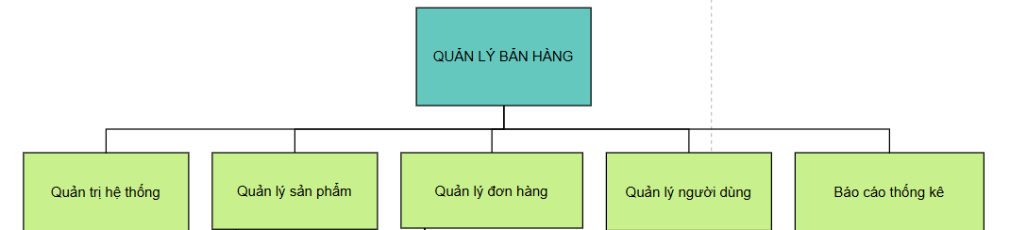

## 

## **6.2 Biểu đồ phân cấp chức năng chi tiết:**

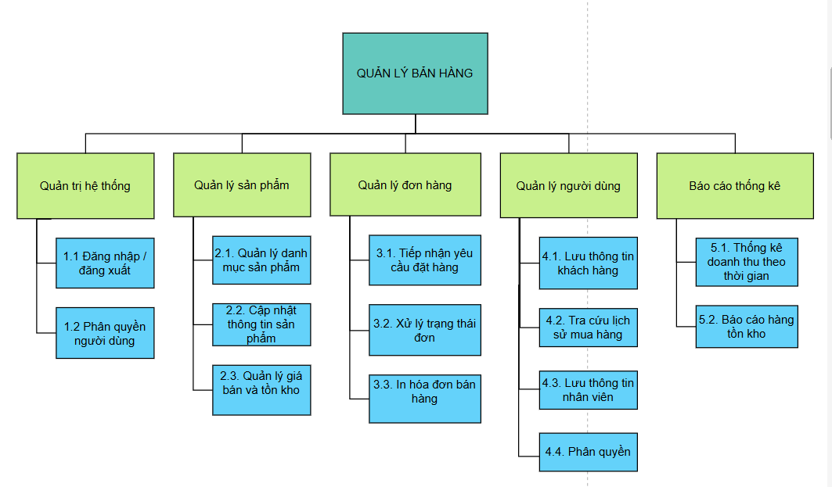

## **6.3 Mô tả chi tiết chức năng năng:**

***(1.1) Đăng nhập / Đăng xuất***: Người dùng (Admin , Nhân viên hoặc Khách hàng) truy cập vào trang quản trị, nhập tên tài khoản và mật khẩu vào biểu mẫu đăng nhập. Hệ thống tiếp nhận thông tin, mã hóa mật khẩu và đối chiếu với Cơ sở dữ liệu. Nếu thông tin trùng khớp, hệ thống cấp quyền truy cập vào các chức năng tương ứng (Session). Nếu sai, hệ thống hiển thị thông báo lỗi. Chức năng Đăng xuất giúp hủy phiên làm việc hiện tại để bảo mật tài khoản.

***(1.2) Phân quyền nhân viên***: Quản trị viên (Admin) có quyền tạo tài khoản mới cho nhân viên và thiết lập giới hạn truy cập. Hệ thống sẽ lưu trữ vai trò (Role) của từng tài khoản. Ví dụ: Nhân viên bán hàng chỉ được phép tạo đơn và xem sản phẩm, không được phép xóa dữ liệu hoặc xem báo cáo doanh thu nhạy cảm.

***(2.1) Quản lý danh mục sản phẩm***: Người quản lý thực hiện phân loại hàng hóa vào các nhóm cụ thể (Ví dụ: Iphone, Samsung,…). Hệ thống cho phép thêm mới các danh mục hoặc chỉnh sửa tên danh mục. Việc phân loại này giúp hệ thống sắp xếp hàng hóa khoa học, hỗ trợ chức năng tìm kiếm và lọc sản phẩm ở phía người mua.

***(2.2) Cập nhật thông tin sản phẩm (Thêm, Sửa, Xóa):*** Khi có hàng mới về hoặc cần thay đổi thông tin, người quản lý nhập các dữ liệu chi tiết như: Tên sản phẩm, hình ảnh mô tả, đơn vị tính, nguồn gốc. Hệ thống kiểm tra tính hợp lệ của dữ liệu (ví dụ: không được để trống tên) và lưu trữ thông tin mới vào Cơ sở dữ liệu sản phẩm. Chức năng Xóa (hoặc Ẩn) được sử dụng khi ngừng kinh doanh một mặt hàng.

***(2.3) Quản lý giá bán và tồn kho***: Hệ thống cho phép thiết lập giá vốn và giá bán niêm yết cho từng sản phẩm. Đồng thời, số lượng tồn kho có thể được nhập thủ công (khi kiểm kê) hoặc tự động trừ đi khi có đơn hàng bán ra. Hệ thống hiển thị cảnh báo nếu người dùng cố tình nhập số lượng âm hoặc giá bán thấp hơn giá vốn (nếu có cấu hình).

***(3.1) Tiếp nhận yêu cầu đặt hàng***: Từ giao diện bán hàng (POS) hoặc trang web, khi khách hàng chốt mua, hệ thống ghi nhận danh sách các sản phẩm và số lượng khách chọn. Hệ thống tạm tính tổng tiền, áp dụng mã giảm giá (nếu có) và tạo ra một bản ghi "Đơn hàng mới" với trạng thái Chờ xử lý trong Cơ sở dữ liệu.

***(3.2) Xử lý trạng thái đơn (Duyệt, Đang giao, Đã hoàn thành, Hủy):*** Nhân viên bán hàng theo dõi tiến trình của đơn hàng và cập nhật trạng thái tương ứng trên hệ thống.

Khi chuyển sang "Đang giao": Hệ thống ghi nhận hàng đã xuất kho.

Khi chuyển sang "Đã hoàn thành": Hệ thống xác nhận doanh thu và cộng điểm tích lũy cho khách (nếu có).

Khi chuyển sang "Hủy": Hệ thống tự động hoàn lại số lượng sản phẩm về kho hàng.

***(3.3) In hóa đơn bán hàng:*** Dựa trên dữ liệu của đơn hàng đã được xử lý, hệ thống trích xuất thông tin để tạo mẫu hóa đơn gồm: Thông tin cửa hàng, thông tin khách, chi tiết món hàng và tổng tiền thanh toán. Người dùng có thể ra lệnh cho máy in kết nối với hệ thống để in phiếu hóa đơn giấy giao cho khách hàng.

***(4.1) Lưu thông tin khách hàng mới:*** Trong quá trình tạo đơn hàng, nếu phát hiện số điện thoại khách hàng chưa từng tồn tại trong hệ thống, phần mềm sẽ tự động yêu cầu nhập tên và địa chỉ để tạo hồ sơ khách hàng mới. Dữ liệu này được lưu trữ vĩnh viễn để phục vụ cho việc nhận diện khách quen trong các lần mua sau.

***(4.2) Tra cứu lịch sử mua hàng:*** Hệ thống cung cấp công cụ tìm kiếm dựa trên Số điện thoại hoặc Tên khách hàng. Kết quả trả về là danh sách toàn bộ các đơn hàng mà khách đó đã thực hiện trong quá khứ, bao gồm ngày mua và tổng giá trị. Chức năng này hỗ trợ nhân viên giải quyết khiếu nại hoặc tư vấn sản phẩm phù hợp với thói quen của khách.

***(4.3) Lưu thông tin nhân viên:*** Hệ thống sẽ tự động cập nhật thông tin của nhân viên sau khi nhân viên thực hiện đăng kí.

***(4.4) Phân quyền:*** Hệ thống sẽ cấp quyền cho nhân viên và khách hàng đúng với thiết kế của hệ thống.

***(5.1) Thống kê doanh thu theo thời gian:*** Người quản lý chọn khoảng thời gian cần xem (Ngày/Tuần/Tháng). Hệ thống thực hiện truy vấn tổng hợp tất cả các đơn hàng có trạng thái "Đã hoàn thành" trong khoảng thời gian đó, tính tổng doanh thu và hiển thị kết quả dưới dạng con số hoặc biểu đồ trực quan, giúp quản lý đánh giá hiệu quả kinh doanh.

***(5.2) Báo cáo hàng tồn kho:*** Hệ thống quét toàn bộ kho dữ liệu sản phẩm và lập báo cáo về tình trạng kho hiện tại. Báo cáo chỉ rõ những mặt hàng nào còn nhiều, mặt hàng nào đã hết hoặc sắp hết (dưới mức báo động) để người quản lý có kế hoạch nhập hàng bổ sung kịp thời, đảm bảo quá trình bán hàng không bị gián đoạn.

## **6.4 Liệt kê hồ sơ sử dụng**

|  |  |
| --- | --- |
| **a. Hồ sơ Khách hàng** | **e. Hồ sơ Sản phẩm** |
| **b. Hồ sơ Đơn hàng** | **f. Hồ sơ Danh mục sản phẩm** |
| **c. Chi tiết đơn hàng** | **g. Tài khoản quản trị (Admin)** |
| **d. Hóa đơn bán hàng** | **h. Dữ liệu Báo cáo thống kê** |

## 

## **6.5 Phát triển các mô hình phân tích**

### **6.5.1 Biểu đồ luồng dữ liệu mức 0**

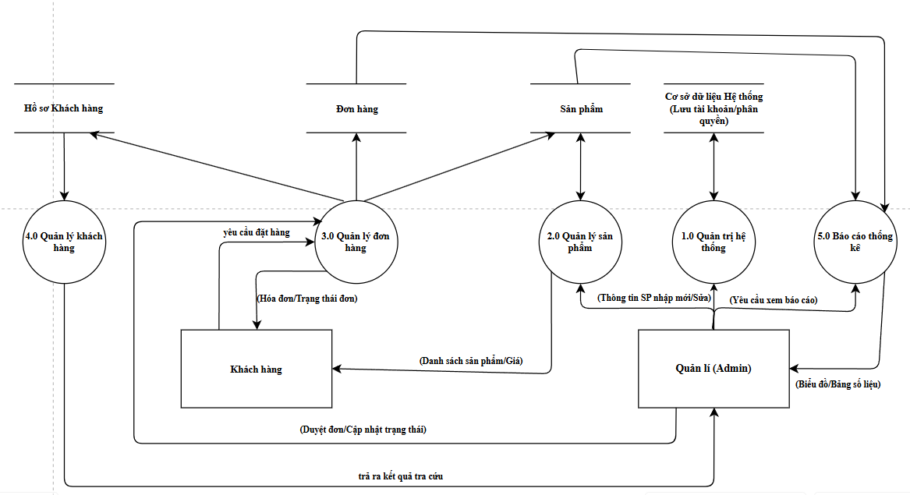

### **6.5.2 Biểu đồ luồng dữ liệu mức 1**

#### **a. Biểu đồ luồng dữ liệu mức 1 tiến trình”1.0 Quản trị hệ thống”**

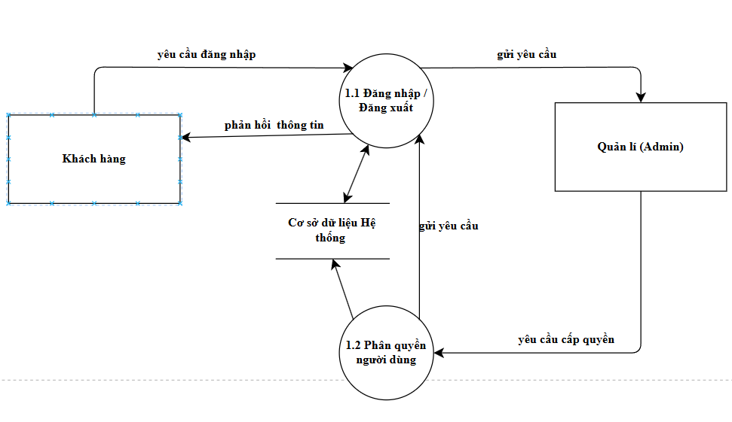

#### **b. Biểu đồ luồng dữ liệu mức 1 tiến trình”** **2.0: Quản lý sản phẩm”**

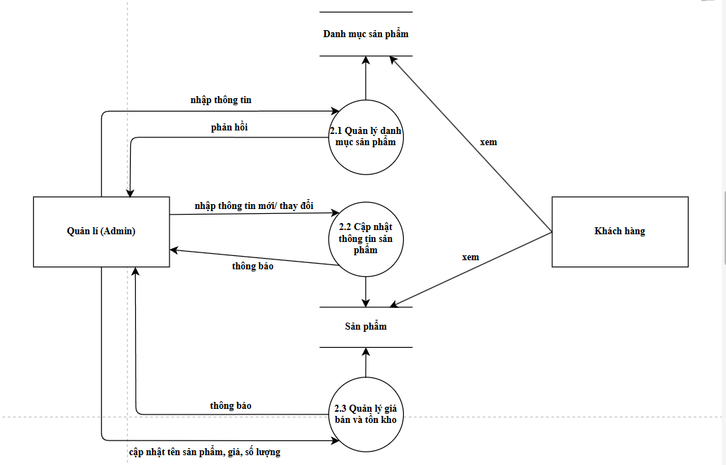

#### **c. Biểu đồ luồng dữ liệu mức 1 tiến trình”** **3.0: Quản lý đơn hàng”**

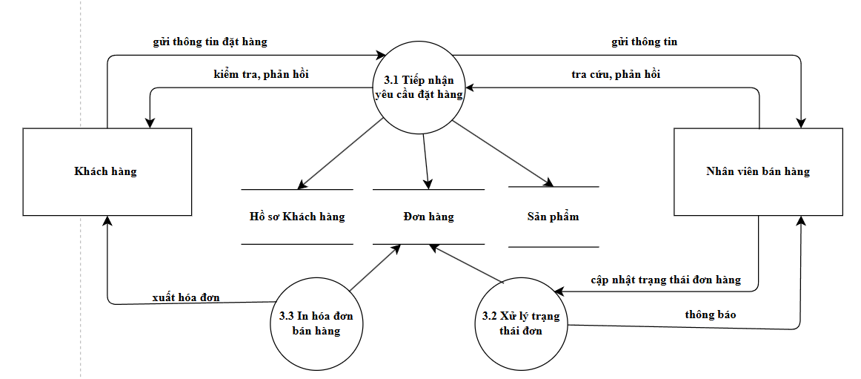

#### **d. Biểu đồ luồng dữ liệu mức 1 tiến trình”** **4.0: Quản lý người dùng”**

* Quản lí khách hàng

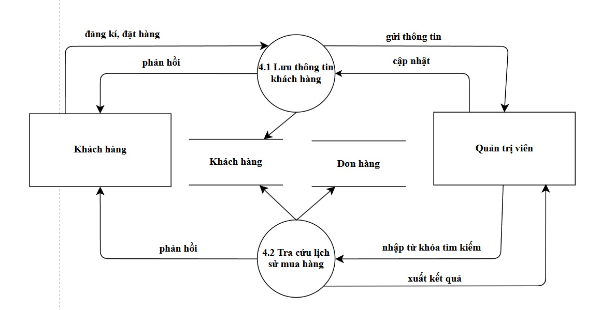

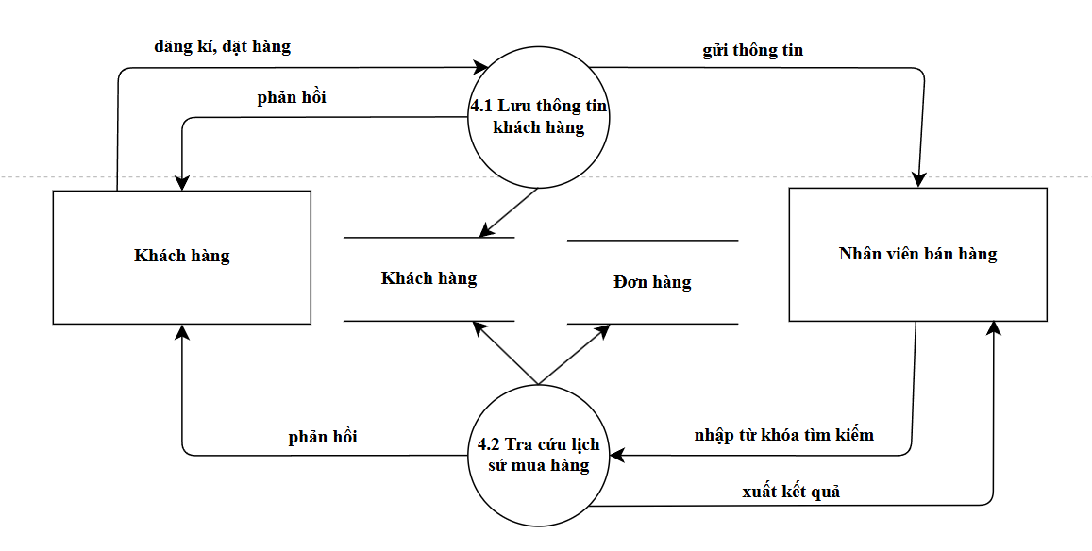

* Quản lí người dùng (chỉ dành cho Admin)

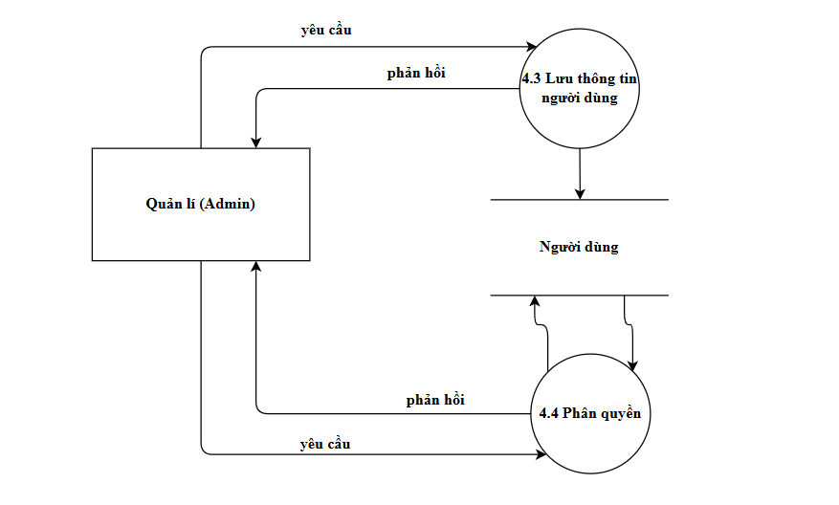

#### **e. Biểu đồ luồng dữ liệu mức 1 tiến trình”** **5.0: Báo cáo thống kê ”**

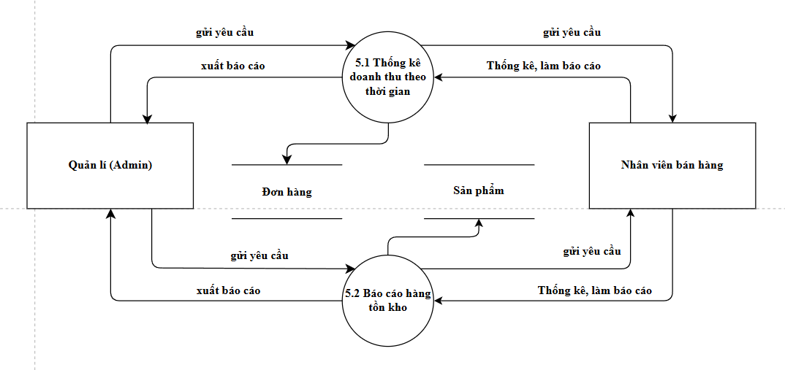

# **Phần 7: Mô hình E-R (Thực thể - Liên kết)**

## **7.1. Xác định thực thể và thuộc tính**

Dựa trên các hồ sơ dữ liệu đã phân tích, hệ thống bao gồm các thực thể chính sau:

* Người dùng → USER (**UserID**, FullName, Email, Password, PhoneNumber , Address, Role). (Role dùng để phân biệt Customer, Staff, Admin )
* Danh mục sản phẩm → CATEGORY (**CategoryID**, CategoryName, Description)
* Sản phẩm → PRODUCT (**ProductID**, ProductName, Image, Price, StockQuantity , ***CategoryID***)
* Đơn hàng → ORDER (**OrderID**, OrderDate, TotalAmount, Status, ***UserID***)
* Chi tiết đơn hàng → ORDERDETAIL (***OrderID,*** ***ProductID***, Quantity, UnitPrice)

## **7.2. Xác định mối quan hệ và thuộc tính liên kết**

Phân tích các hành động trong hệ thống để xác định mối quan hệ giữa các thực thể:

***< Mối quan hệ: ĐẶT HÀNG (ORDER) >***

* Ai đặt? → USER
* Tạo ra cái gì? → ORDER
* Khi nào? → OrderDate (thuộc tính)
* Giá trị bao nhiêu? → TotalAmount
* Trạng thái? → Status (Pending / Delivered / Cancelled)

***< Mối quan hệ: GỒM (ORDER DETAILS) >***

* Đơn hàng nào? → ORDER
* Chứa sản phẩm gì? → PRODUCT
* Mua bao nhiêu? → Quantity
* Giá tại thời điểm mua? → UnitPrice  
  (Lưu để tránh sai lệch khi sản phẩm đổi giá)

***< Mối quan hệ: THUỘC (CATEGORIZED INTO) >***

* Sản phẩm nào? → PRODUCT
* Thuộc danh mục nào? → CATEGORY
* Mục đích: Giúp phân loại và tìm kiếm nhanh.

## **7.3. Thực hiện các thiết kế**

### **7.3.1. Chuyển mô hình E-R sang mô hình quan hệ**

#### **a. Biểu hiện các thực thể (Entities)**

Dựa trên mô hình E-R đã xác định, ta chuyển đổi các thực thể thành các lược đồ quan hệ như sau:

* USER (**UserID**, FullName, Email, Password, PhoneNumber, Address, Role)
* CATEGORY (**CategoryID**, CategoryName, Description)
* PRODUCT (**ProductID**, ProductName, Image, Price, StockQuantity, ***CategoryID***)
* ORDER (**OrderID**, OrderDate, TotalAmount, Status, ***UserID***)
* ORDERDETAIL(***OrderID, ProductID***, Quantity, UnitPrice)

#### **b. Biểu hiện các mối quan hệ (Relationships)**

Các mối quan hệ giữa các thực thể được thể hiện thông qua các bảng giao dịch và khóa ngoại:

* Quan hệ: Đặt hàng (User – Order) -> ORDER(**OrderID, *UserID****,* OrderDate, TotalAmount, Status, Note)
* Quan hệ: Chi tiết mua (Order – Product)  
  Đây là quan hệ nhiều – nhiều, được tách thành bảng trung gian:  
  -> ORDERDETAIL(***OrderID, ProductID***, Quantity, UnitPrice, SubTotal)

#### **c. Chuẩn hóa dữ liệu**

Sau khi chuyển đổi, ta kiểm tra chuẩn hóa đảm bảo đạt **chuẩn 3NF**.

* Nếu gộp dữ liệu thành: ORDER_MERGED(**OrderID, *UserID,*** Date, {***ProductID***, Quantity, Price}) thì sẽ vi phạm 1NF vì tồn tại thuộc tính lặp.
* Giải pháp chuẩn**:** Tách thành:
  + ORDER: thông tin chung của hóa đơn
  + ORDERDETAIL: thông tin sản phẩm chi tiết trong hóa đơn

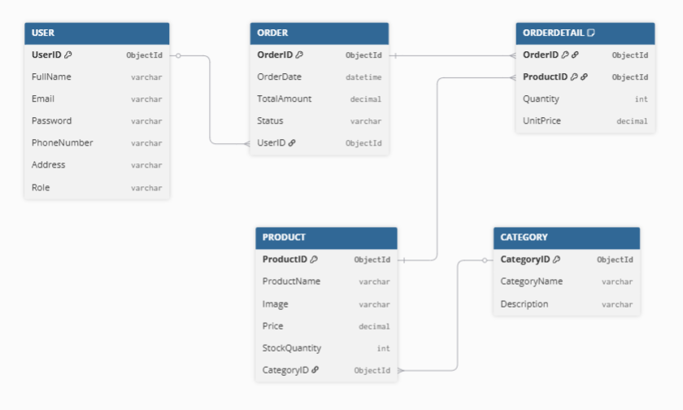

## **7.4. Thiết kế cơ sở dữ liệu vật lý**

Sử dụng hệ quản trị CSDL MongoDB, từ các mô hình đã phân tích, ta có thiết kế chi tiết các Collections (Bộ sưu tập) như sau:

### 

### **7.4.1. Collection: USER**

(Lưu trữ thông tin chung của Admin, Nhân viên và Khách hàng)

| **Thuộc tính** | **Kiểu dữ liệu** | **Khóa / Ghi chú** |
| --- | --- | --- |
| ***_id*** | ***ObjectId*** | ***Khóa chính (Primary Key)*** |
| FullName | String |  |
| Email | String | Tên đăng nhập |
| Password | String | Mật khẩu |
| PhoneNumber | String |  |
| Address | String |  |
| Role | String | Phân quyền (Admin/Staff/Customer) |

### 

### **7.4.2. Collection: CATEGORY**

(Lưu trữ danh mục sản phẩm)

| **Thuộc tính** | **Kiểu dữ liệu** | **Khóa / Ghi chú** |
| --- | --- | --- |
| ***_id*** | ***ObjectId*** | ***Khóa chính (Primary Key)*** |
| CategoryName | String |  |
| Description | String | Mô tả danh mục |

### 

### **7.4.3. Collection: PRODUCT**

(Lưu trữ thông tin sản phẩm)

| **Thuộc tính** | **Kiểu dữ liệu** | **Khóa / Ghi chú** |
| --- | --- | --- |
| ***_id*** | ***ObjectId*** | ***Khóa chính (Primary Key)*** |
| ProductName | String |  |
| Image | String | Link hình ảnh |
| Price | Double | Số thực (Tiền) |
| StockQuantity | Int32 | Số nguyên (Tồn kho) |
| ***CategoryID*** | ***ObjectId*** | ***Khóa ngoại (Ref: CATEGORY)*** |

### **7.4.4. Collection: ORDER**

(Lưu trữ thông tin đơn hàng tổng quát)

| **Thuộc tính** | **Kiểu dữ liệu** | **Khóa / Ghi chú** |
| --- | --- | --- |
| ***_id*** | ***ObjectId*** | ***Khóa chính (Primary Key)*** |
| OrderDate | Date | Ngày giờ đặt hàng |
| TotalAmount | Double | Tổng tiền |
| Status | String | Trạng thái đơn hàng |
| ***UserID*** | ***ObjectId*** | ***Khóa ngoại (Ref: USER)*** |

### 

### **7.4.5. Collection: ORDERDETAIL**

(Lưu trữ chi tiết từng món hàng trong đơn)

| **Thuộc tính** | **Kiểu dữ liệu** | **Khóa / Ghi chú** |
| --- | --- | --- |
| ***OrderID*** | ***ObjectId*** | ***Khóa ngoại (Ref: ORDER)*** |
| ***ProductID*** | ***ObjectId*** | ***Khóa ngoại (Ref: PRODUCT)*** |
| Quantity | Int32 | Số lượng mua |
| UnitPrice | Double | Đơn giá lúc mua |

# **Phần 8: Xác đinh các giao diện**

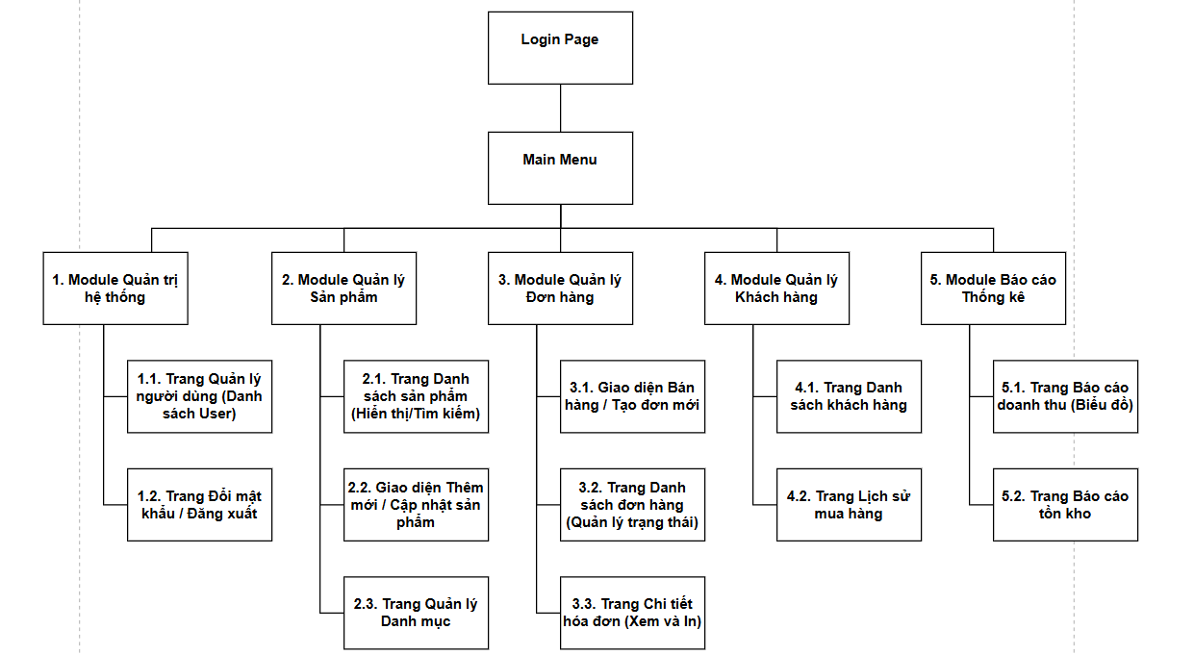

## **8.1 Thiết kế giao diện**

### **8.1.1 Giao diện người dùng có Role là User(Khách hàng)**

#### **a. Trang đăng ký (Register Page)**

* Mô tả: Trang đăng ký cho phép người dùng mới tạo tài khoản trong hệ thống PhoneStore.
* Các chức năng:
* Form đăng ký với 7 trường thông tin:
  + Tên đăng nhập (bắt buộc)
  + Họ và tên (bắt buộc)
  + Email (tùy chọn)
  + Số điện thoại (tùy chọn)
  + Địa chỉ (tùy chọn)
  + Mật khẩu (bắt buộc, tối thiểu 6 ký tự)
  + Xác nhận mật khẩu (bắt buộc)
* Validation tự động:
  + Kiểm tra các trường bắt buộc không được để trống
  + Xác minh mật khẩu và xác nhận mật khẩu phải khớp
  + Kiểm tra độ dài mật khẩu tối thiểu 6 ký tự
* Điều hướng:
* Link "Đăng nhập ngay" để quay về trang đăng nhập
* Tự động redirect về Home nếu đã đăng nhập
* Giao diện:

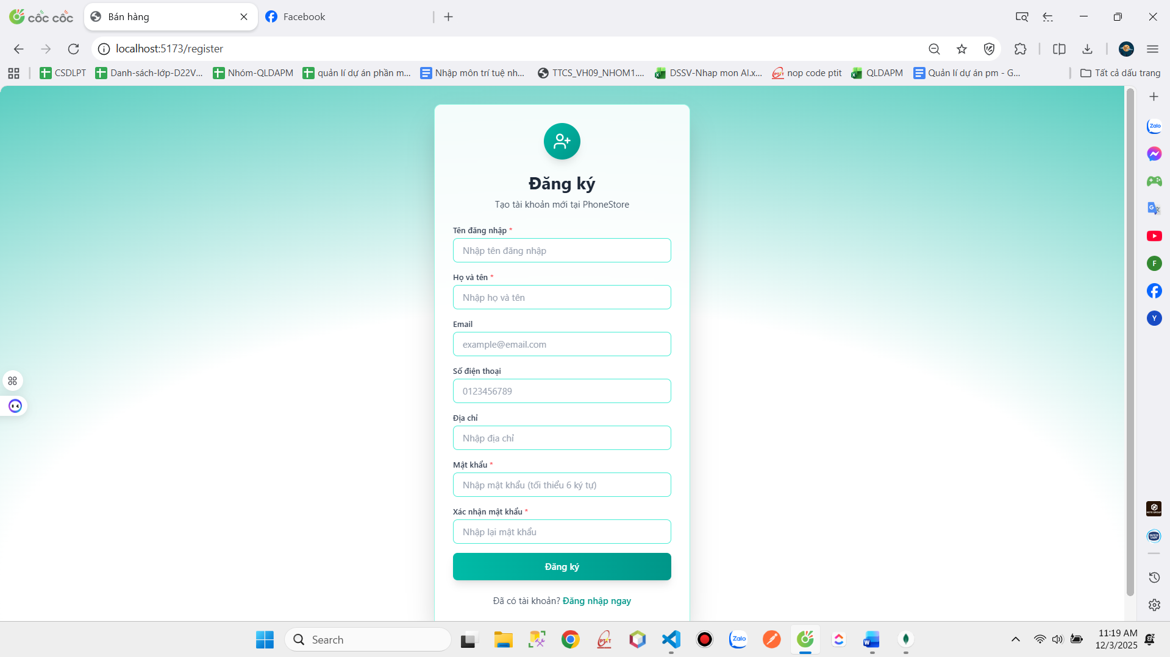

#### **b. Trang đăng nhập (Login Page)**

* Mô tả: Form đăng nhập vào hệ thống
* Các chức năng:
  + Input tên đăng nhập
  + Input mật khẩu
  + Nút đăng nhập
  + Hiển thị thông báo lỗi khi sai thông tin
* Điều hướng:
* Link "Đăng nhập ngay" để quay về trang đăng nhập
* Tự động redirect về Home nếu đã đăng nhập
* Giao diện:

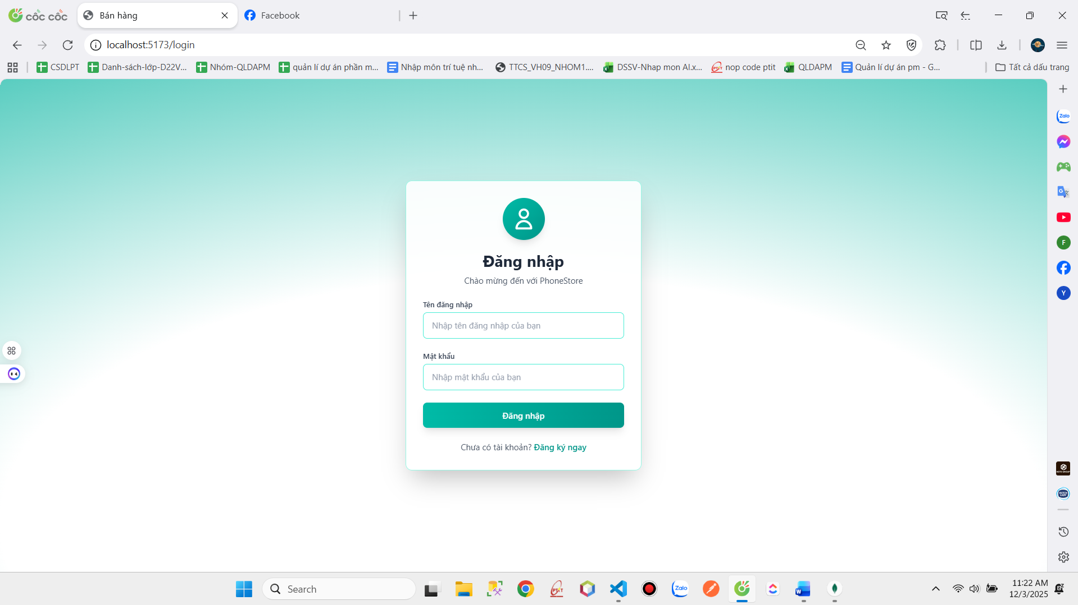

#### **c. Trang chủ (Home Page)**

* Mô tả: Trang hiển thị danh sách sản phẩm điện thoại với các bộ lọc và tìm kiếm
* Các chức năng:
  + Thanh tìm kiếm sản phẩm
  + Bộ lọc theo thương hiệu (Apple, Samsung, Xiaomi, OPPO, Vivo, Realme)
  + Bộ lọc theo RAM (4GB, 6GB, 8GB, 12GB, 16GB)
  + Bộ lọc theo ROM (64GB, 128GB, 256GB, 512GB, 1TB)
  + Lọc theo khoảng giá
  + Sắp xếp sản phẩm (Mới nhất, Giá tăng/giảm, Đánh giá, Tên A-Z)
  + Hiển thị thông tin sản phẩm: Hình ảnh, tên, giá, giảm giá, đánh giá
  + Nút thêm vào giỏ hàng
  + Phân trang
* Giao diện:

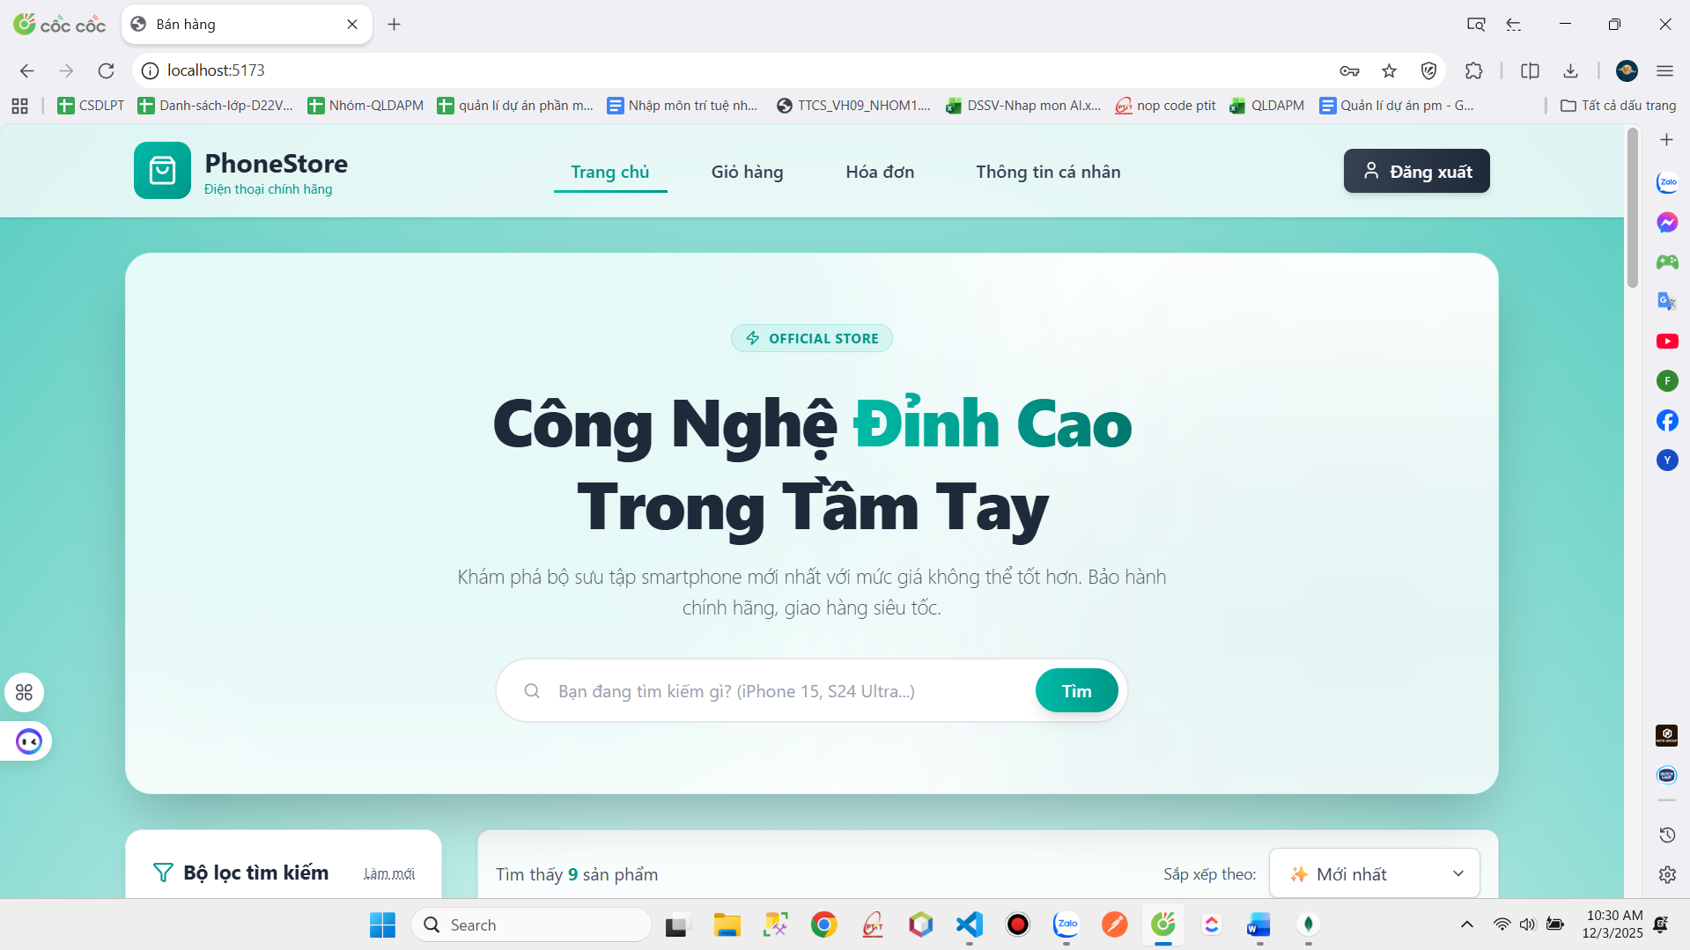

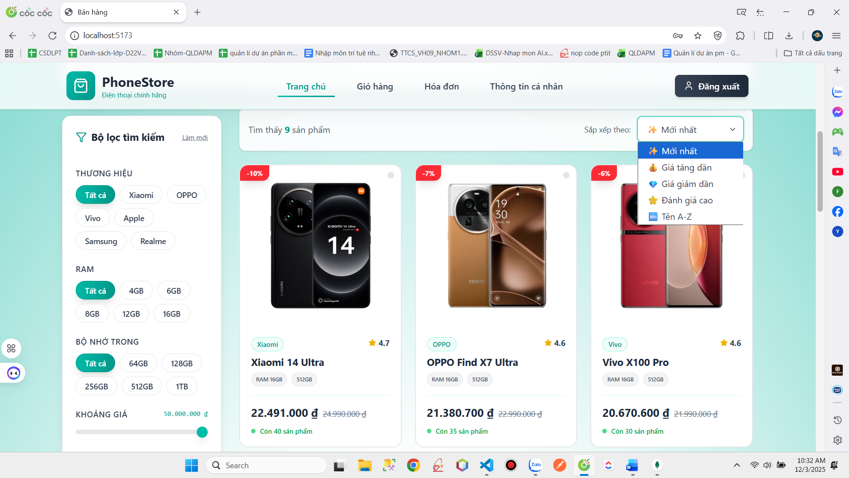

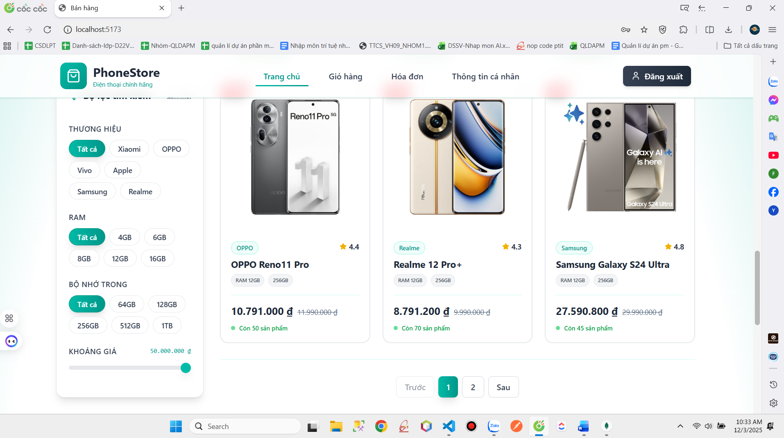

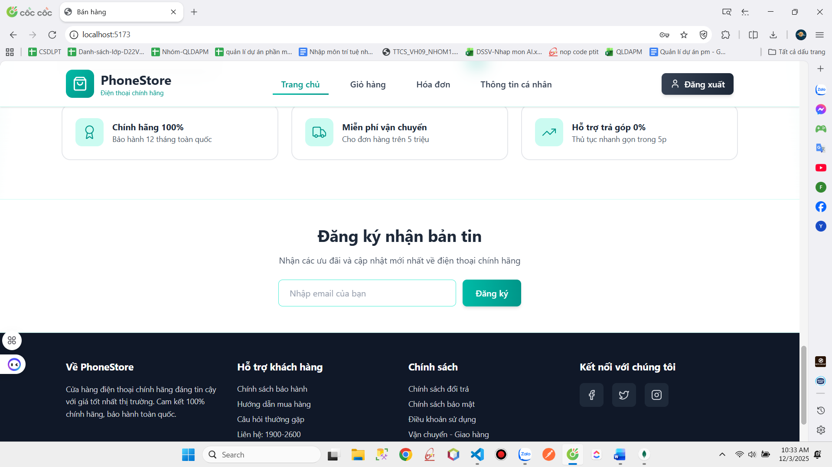

#### **d. Trang giỏ hàng (Cart Page)**

* Mô tả: Hiển thị danh sách sản phẩm đã thêm vào giỏ hàng
* Các chức năng:
  + Xem danh sách sản phẩm trong giỏ
  + Điều chỉnh số lượng (tăng/giảm)
  + Xóa sản phẩm khỏi giỏ
  + Hiển thị tổng tiền
  + Form nhập thông tin khách hàng (Họ tên, SĐT, Email, Địa chỉ)
  + Chọn phương thức thanh toán (Tiền mặt/Chuyển khoản)
  + Nút xác nhận đặt hàng
* Giao diện:

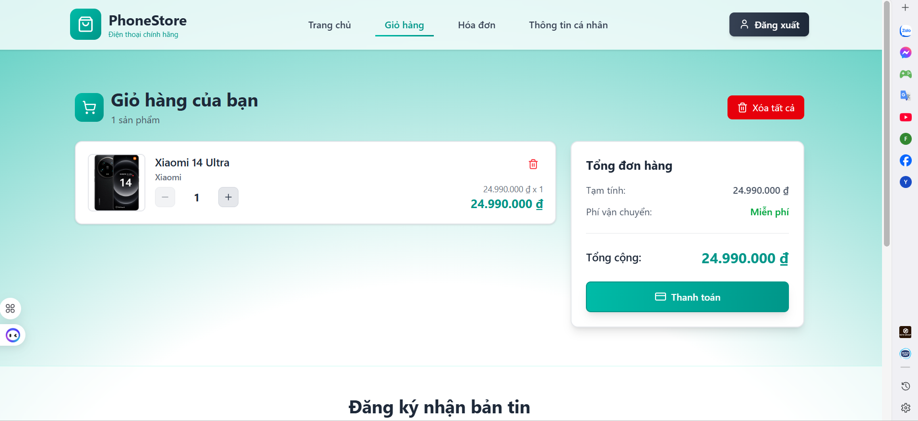

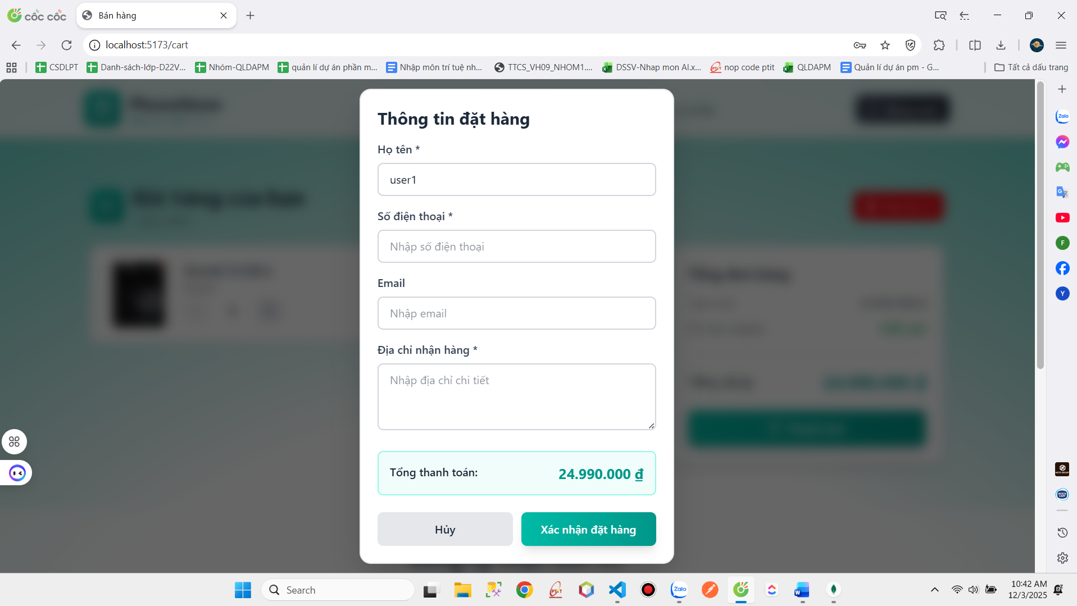

#### **e. Trang thông tin cá nhân (Profile Page)**

* Mô tả: Hiển thị và chỉnh sửa thông tin cá nhân của khách hàng
* Các chức năng:
  + Hiển thị thông tin: Tên đăng nhập, Họ tên, Số điện thoại, Email, Địa chỉ
  + Form chỉnh sửa thông tin
  + Nút lưu thay đổi
  + Hiển thị thống kê: Tổng đơn hàng, Tổng chi tiêu
* Giao diện:

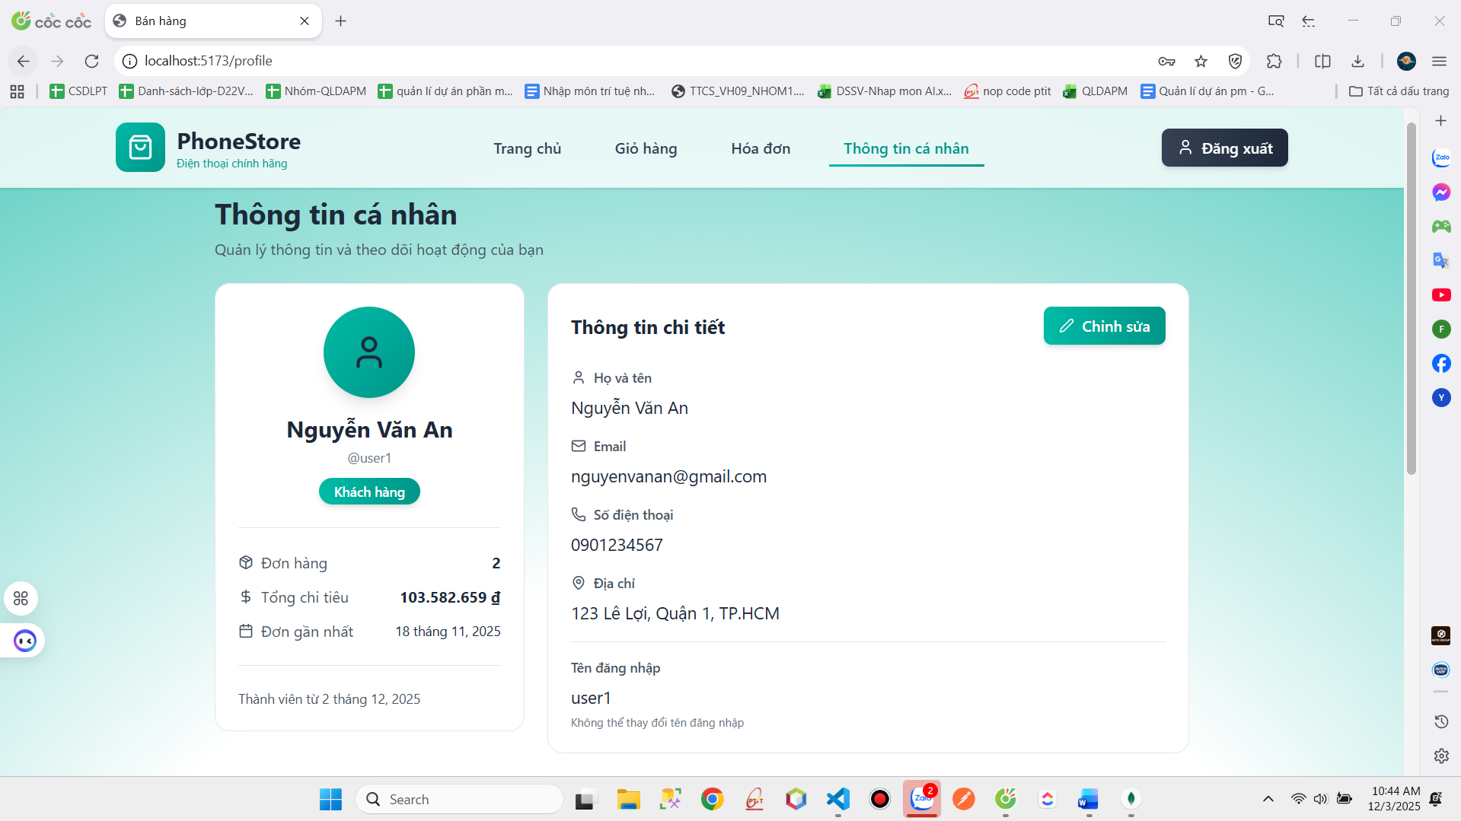

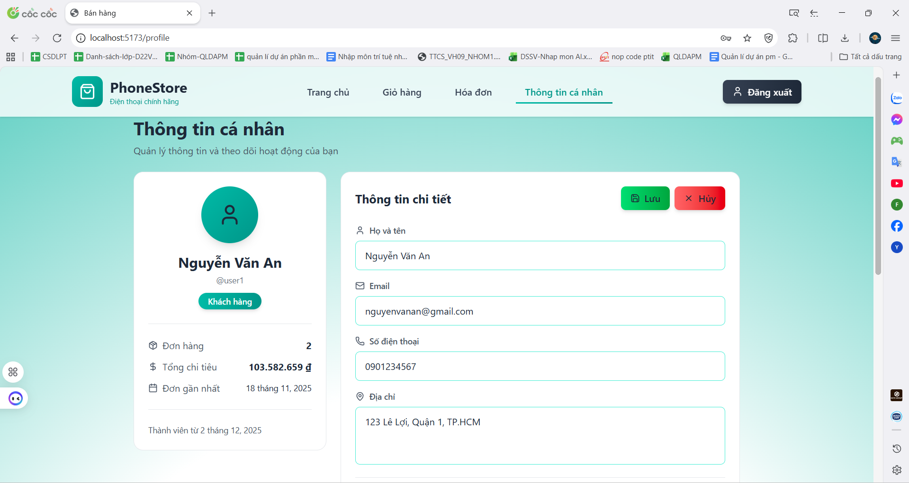

#### **f. Trang hóa đơn (Invoice Page)**

* Mô tả: Hiển thị thông tin chi tiết đơn hàng và hóa đơn
* Các chức năng:
  + Danh sách đơn hàng của khách hàng
  + Chi tiết đơn hàng: Mã đơn, Ngày đặt, Sản phẩm, Số lượng, Giá
  + Thông tin khách hàng
  + Trạng thái đơn hàng (Chờ xác nhận, Đã xác nhận, Hoàn thành, Hủy)
  + Trạng thái thanh toán (Chưa thanh toán, Đã thanh toán)
  + Nút in hóa đơn
* Giao diện:

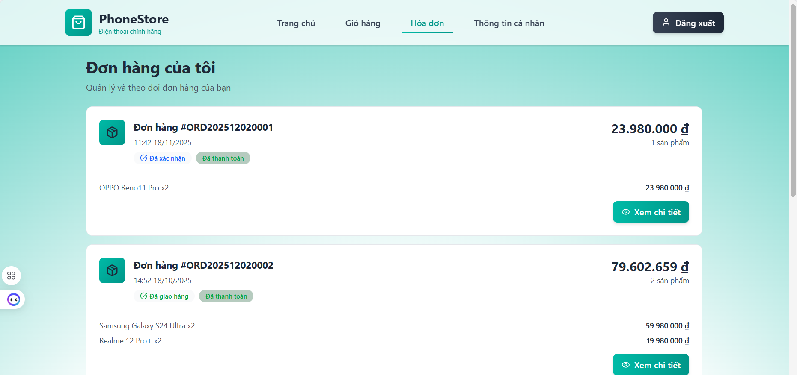

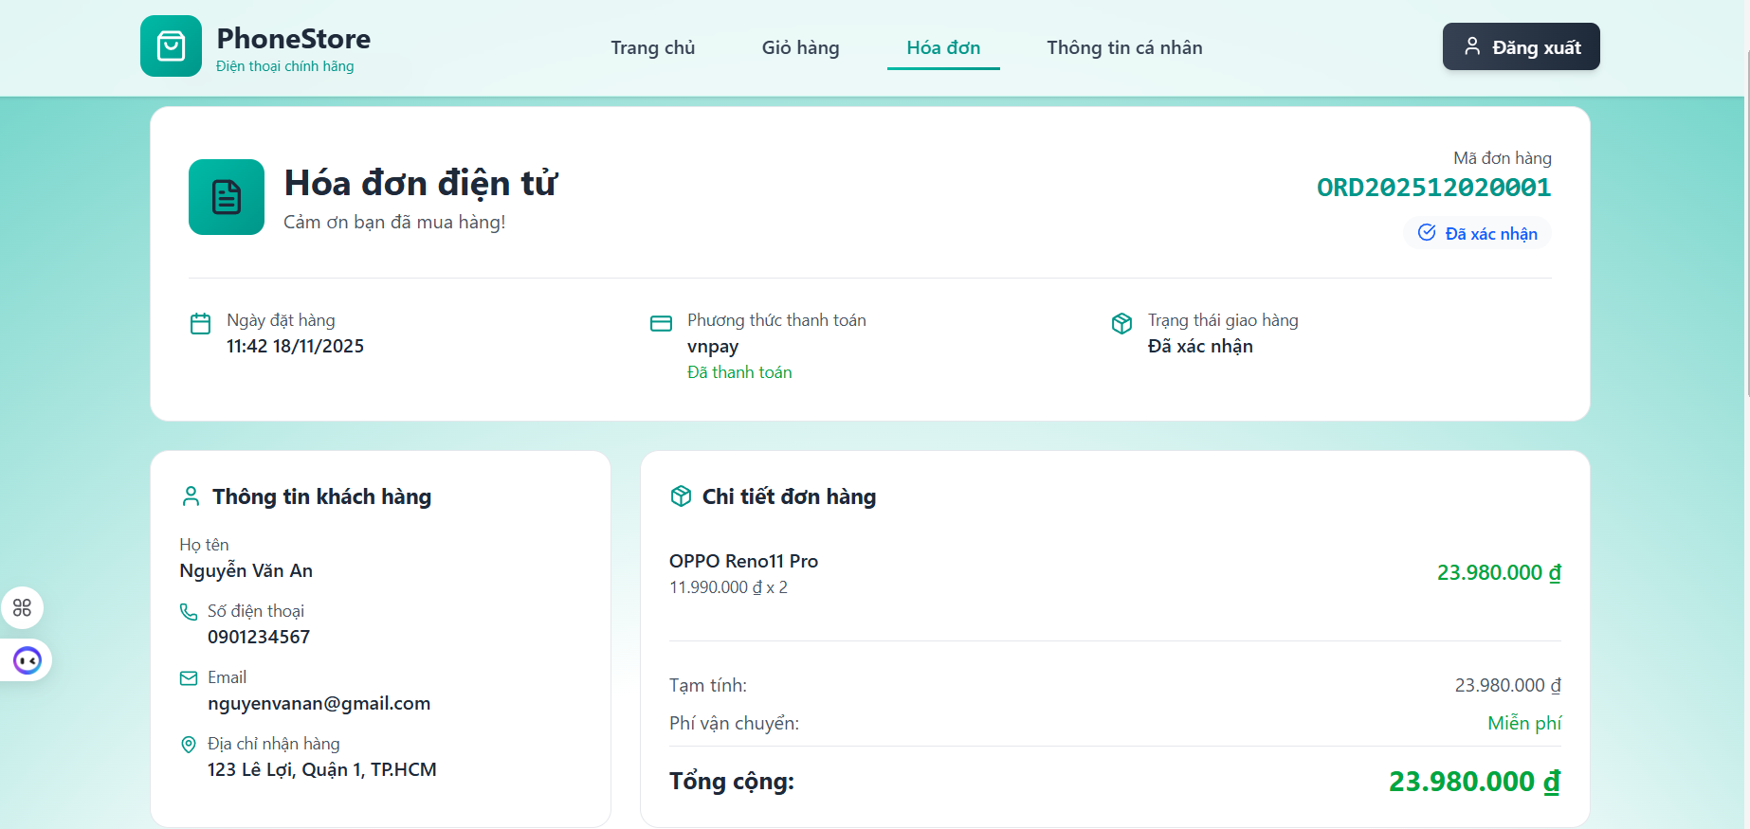

### **8.1.2 Giao diện người dùng có Role là Admin(Quản trị viên)**

#### **a. Trang Dashboard (Trang tổng quan)**

* Mô tả: Hiển thị các thống kê tổng quan về hoạt động kinh doanh
* Các chức năng:
  + Thẻ thống kê: Tổng doanh thu, Tổng đơn hàng, Tổng khách hàng, Giá trị đơn trung bình
  + Biểu đồ doanh thu 7 ngày gần nhất
  + Danh sách top 5 sản phẩm bán chạy nhất
  + Danh sách top 5 khách hàng VIP
* Giao diện:

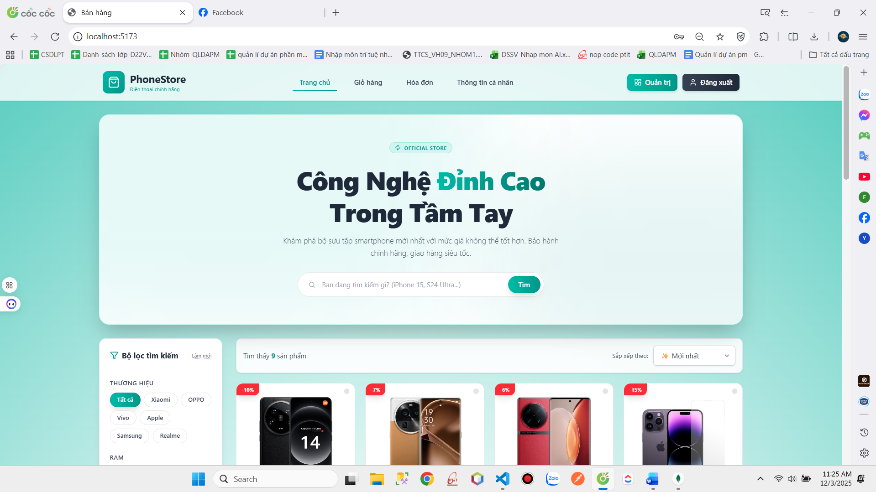

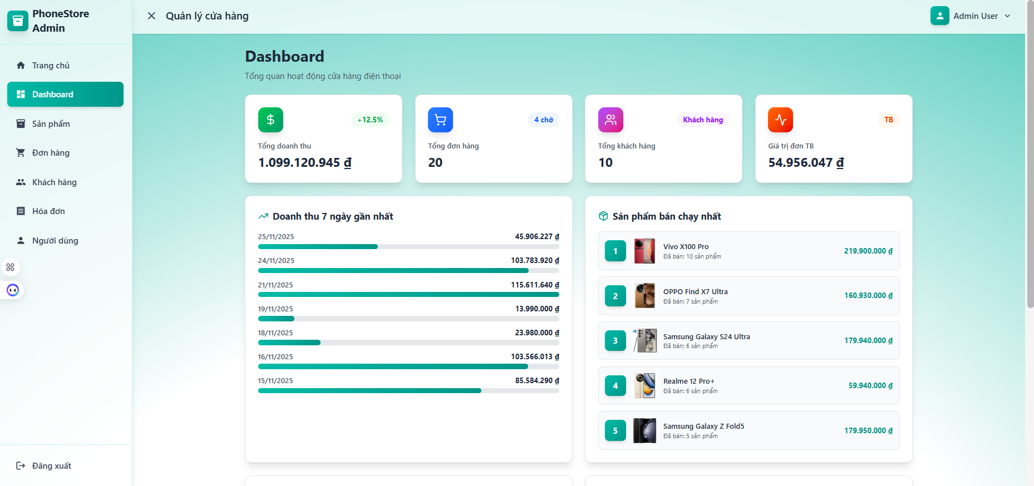

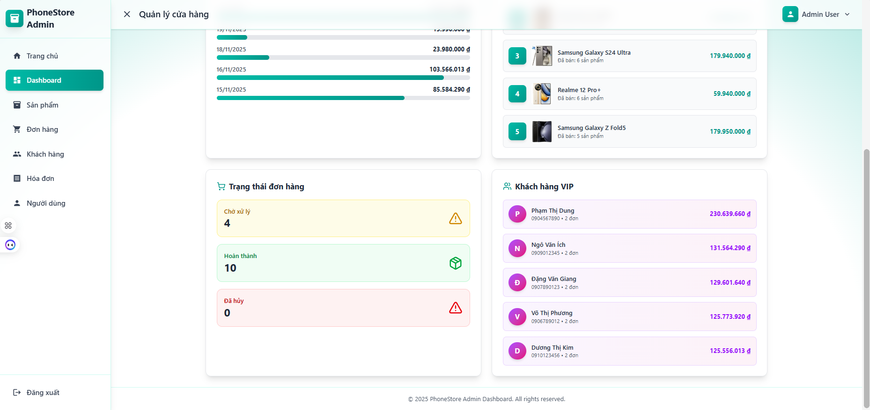

#### **b. Trang quản lý sản phẩm (Product Management)**

* Mô tả: Quản lý danh sách sản phẩm điện thoại
* Các chức năng:
  + Hiển thị bảng danh sách sản phẩm (Hình ảnh, Tên, Thương hiệu, Giá, Giảm giá, Kho)
  + Thanh tìm kiếm sản phẩm
  + Lọc theo thương hiệu
  + Nút thêm sản phẩm mới
  + Nút sửa thông tin sản phẩm
  + Nút xóa sản phẩm
  + Phân trang
* Giao diện:

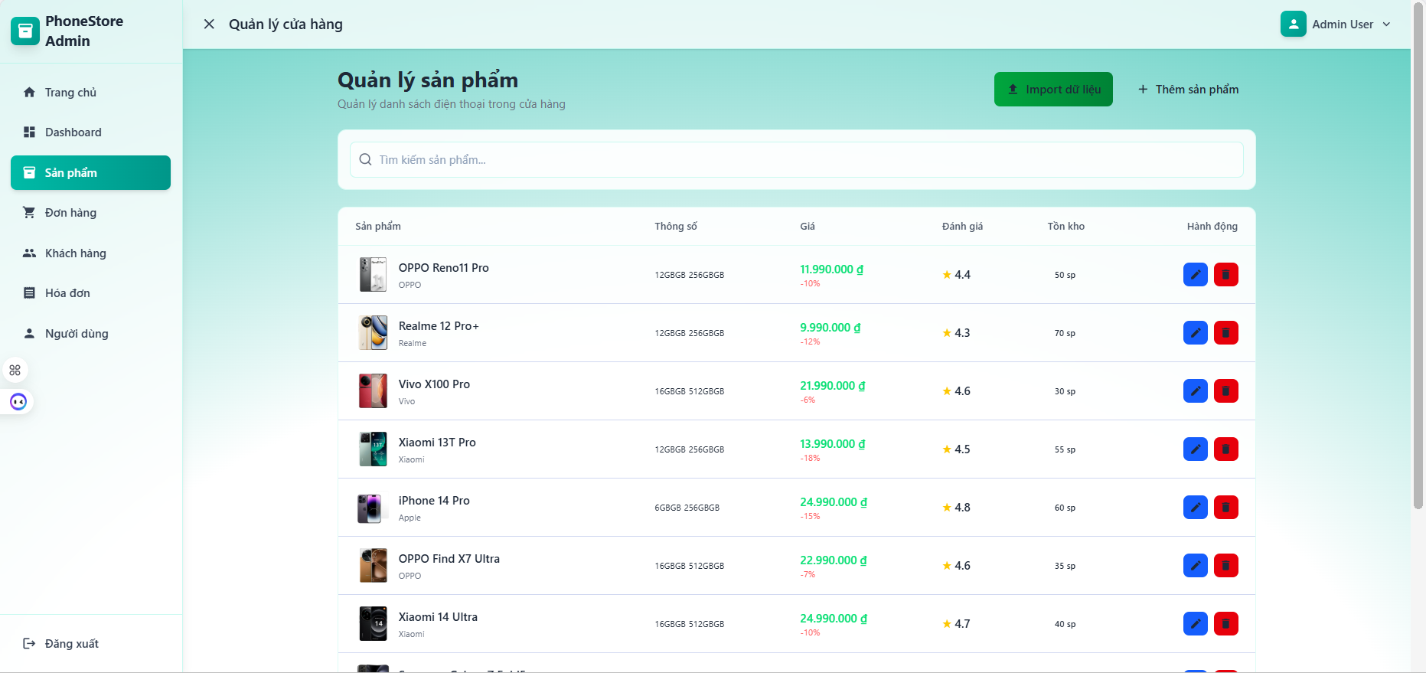

#### **c. Trang thêm/sửa sản phẩm (Create/Edit Product)**

* Mô tả: Form nhập thông tin sản phẩm
* Các chức năng:
  + Input các thông tin: Tên, Mô tả, Giá, Giảm giá, Đánh giá, Số lượng kho
  + Input thông tin kỹ thuật: Thương hiệu, Màn hình, Hệ điều hành, Camera, CPU, RAM, ROM, Pin, SIM
  + Input URL hình ảnh (Thumbnail và Images)
  + Chọn màu sắc
  + Nút lưu/Hủy
  + Preview thông tin sản phẩm
* Giao diện:

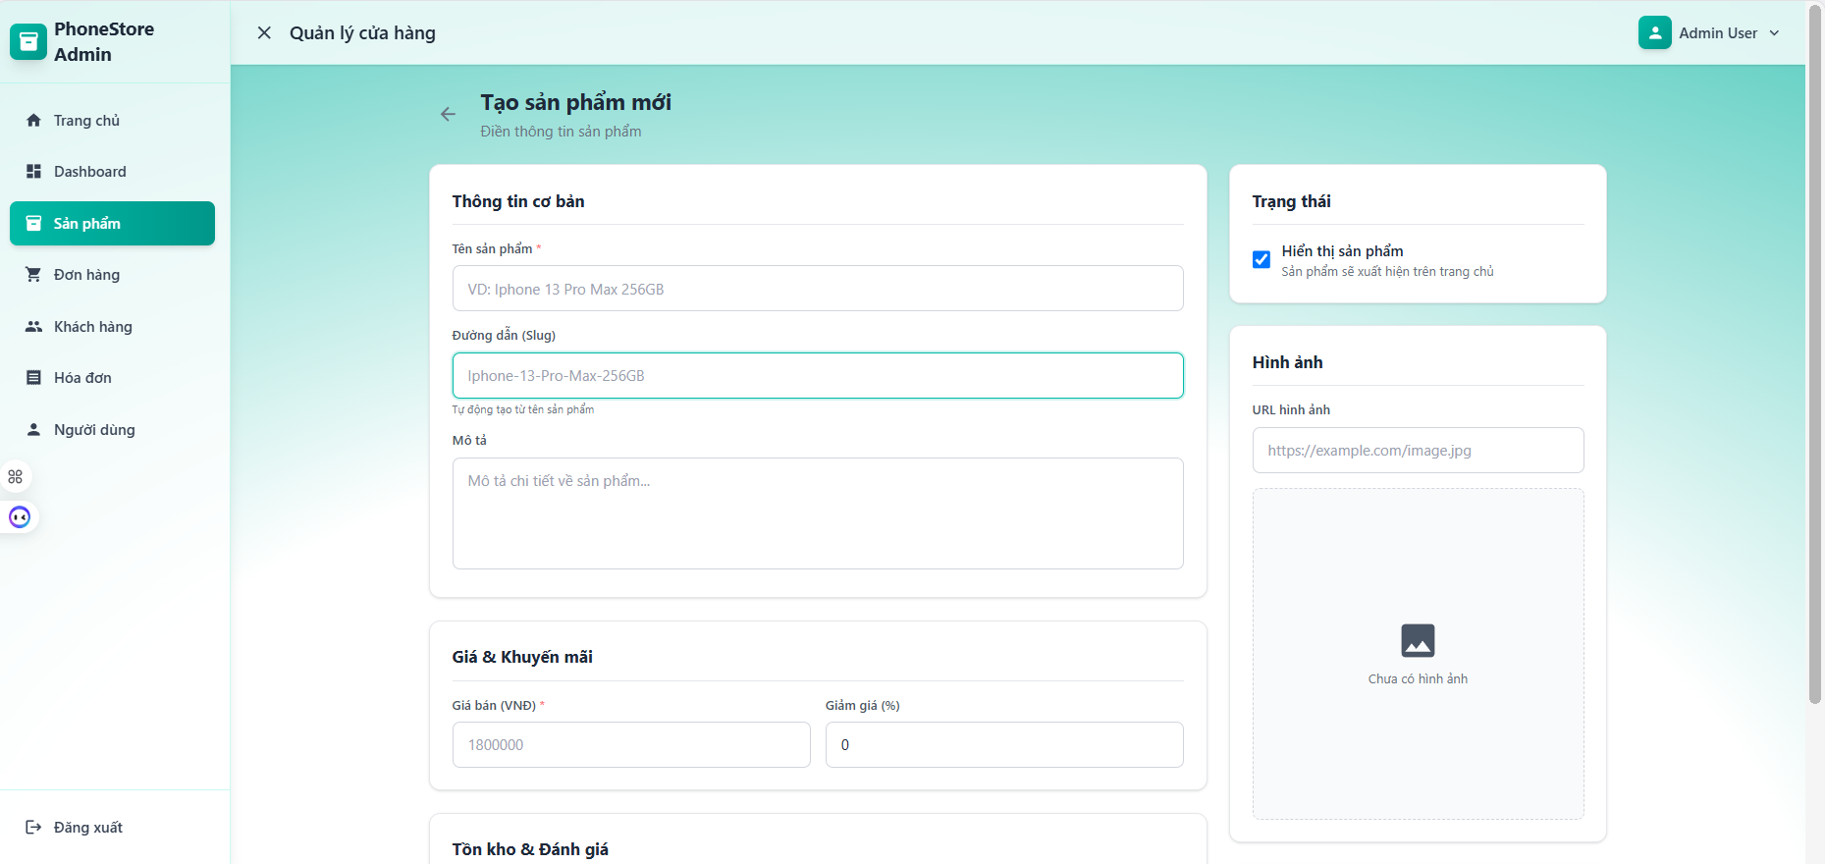

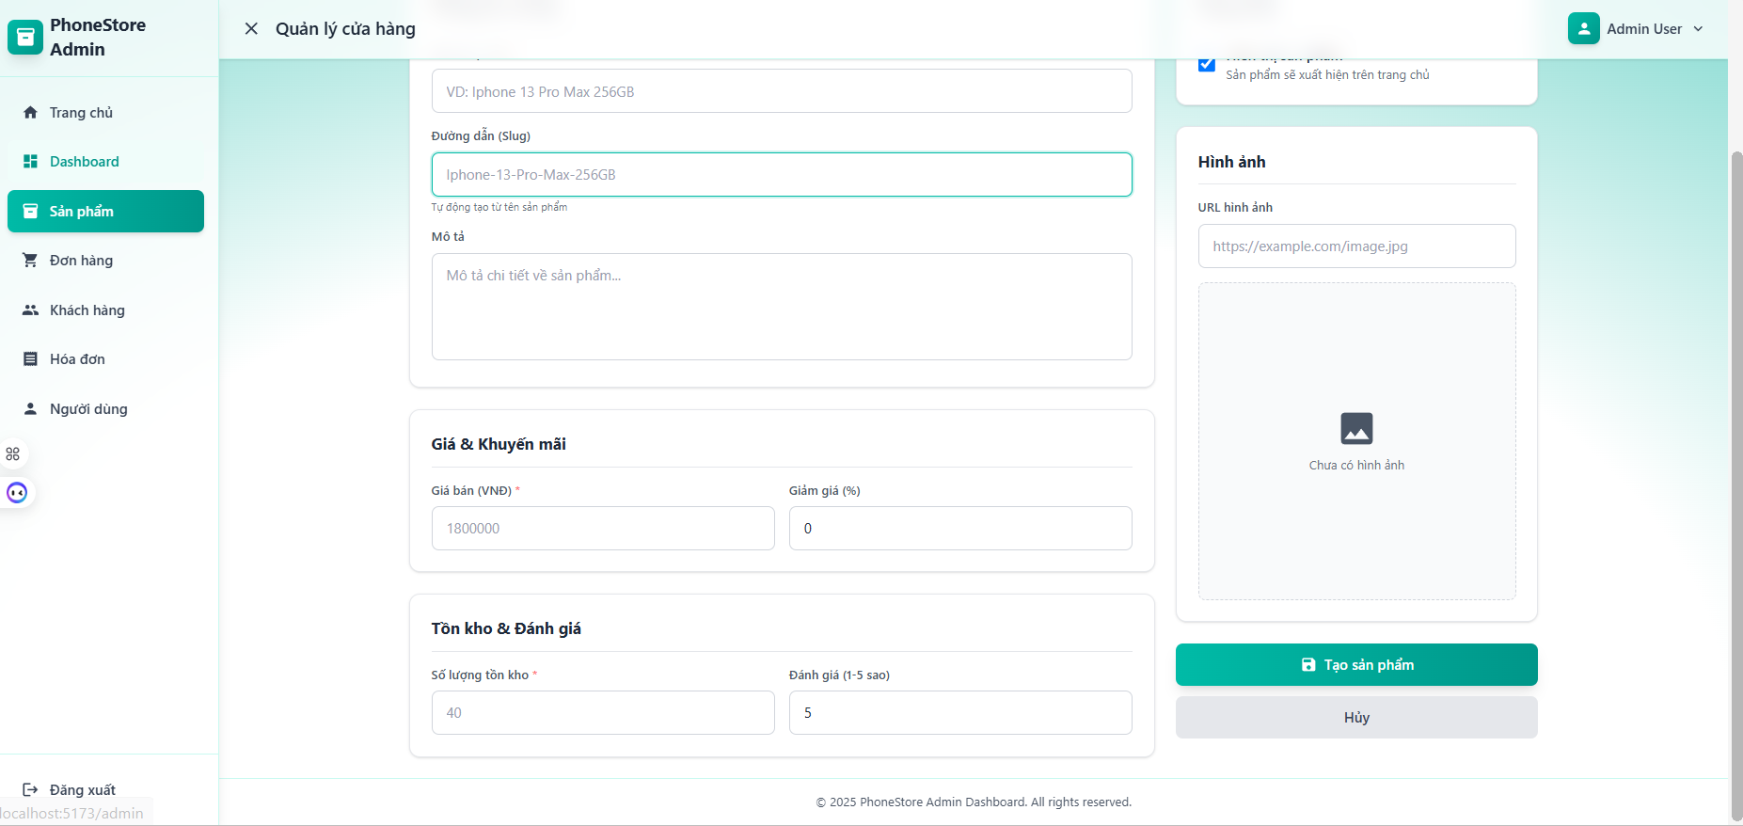

#### **d. Trang quản lý đơn hàng (Order Management)**

* Mô tả: Quản lý tất cả đơn hàng trong hệ thống
* Các chức năng:
  + Bảng danh sách đơn hàng (Mã đơn, Khách hàng, SĐT, Tổng tiền, Trạng thái)
  + Thanh tìm kiếm đơn hàng
  + Lọc theo trạng thái đơn hàng (Tất cả, Chờ xác nhận, Đã xác nhận, Hoàn thành, Hủy)
  + Nút xem chi tiết đơn hàng
  + Nút cập nhật trạng thái (Xác nhận, Hoàn thành, Hủy)
  + Hiển thị trạng thái thanh toán
  + Phân trang
* Giao diện:

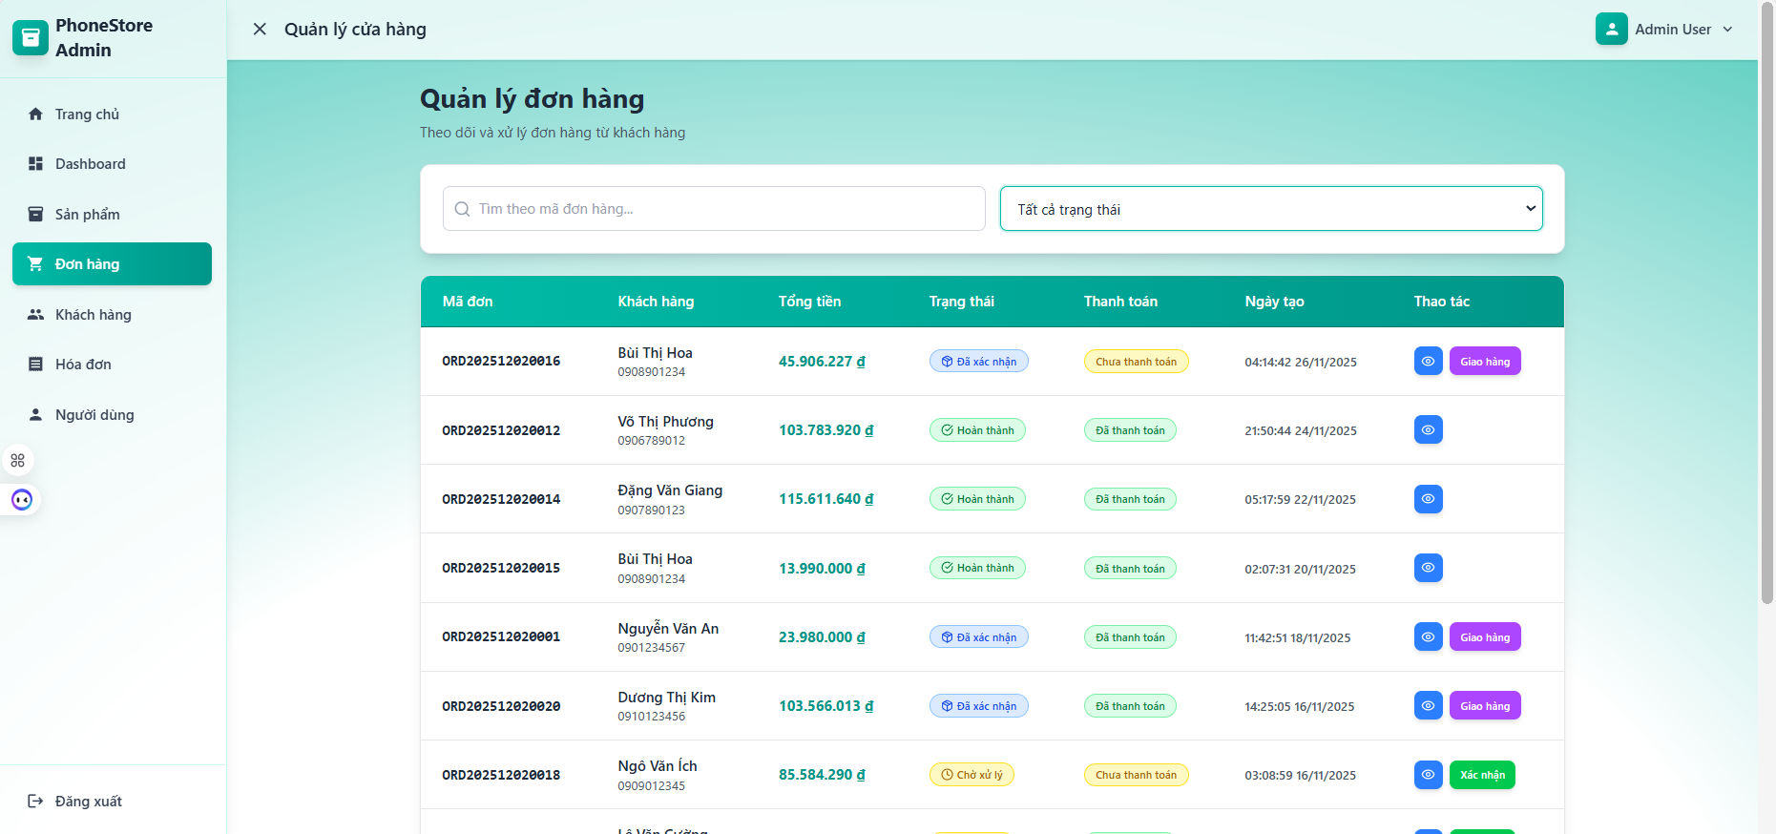

#### **e. Trang quản lý khách hàng (Customer Management)**

* Mô tả: Quản lý thông tin khách hàng
* Các chức năng:
  + Thẻ thống kê: Tổng khách hàng, Tổng doanh thu, Giá trị đơn trung bình
  + Bảng danh sách khách hàng (Tên, SĐT, Email, Tổng đơn, Tổng chi tiêu)
  + Thanh tìm kiếm khách hàng
  + Nút xem lịch sử mua hàng
  + Hiển thị modal lịch sử đơn hàng của khách
  + Phân trang
* Giao diện:

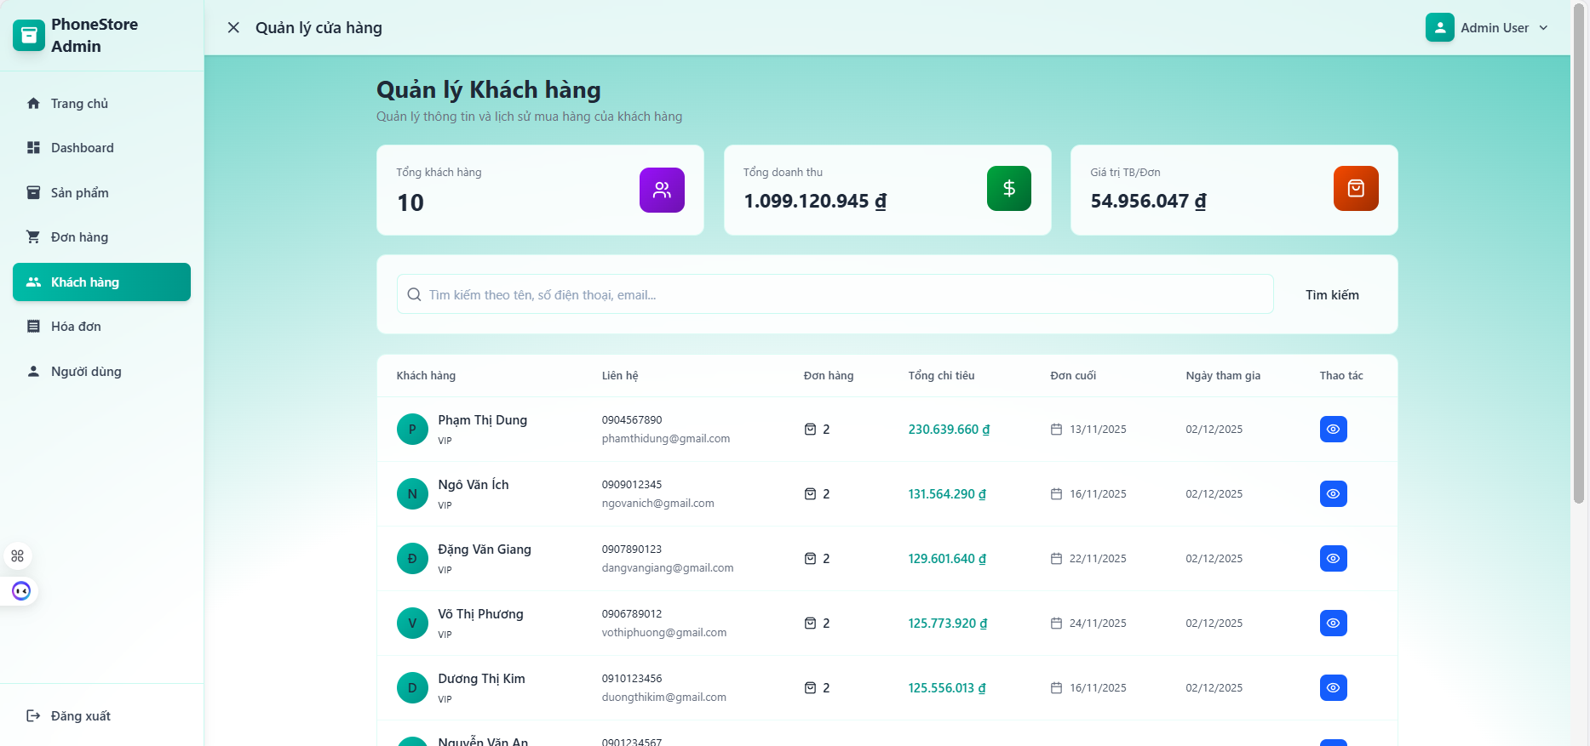

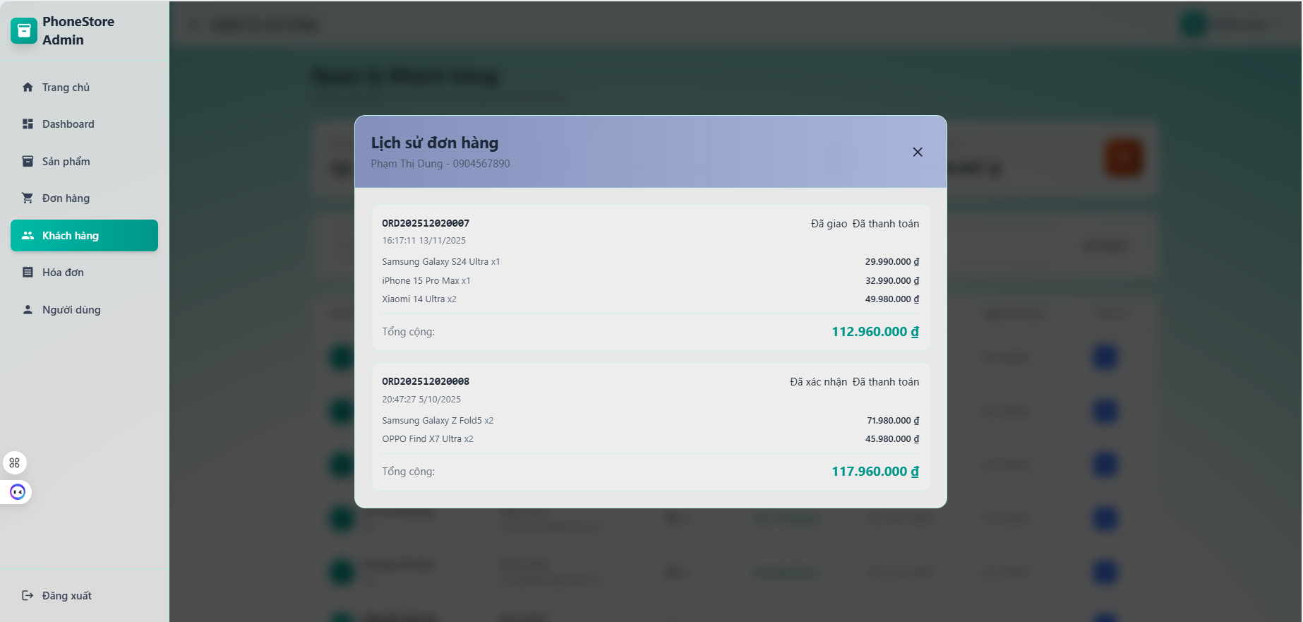

#### **f. Trang quản lý người dùng (User Management)**

* Mô tả: Quản lý tài khoản người dùng trong hệ thống
* Các chức năng:
  + Bảng danh sách người dùng (Username, Họ tên, SĐT, Email, Role, Trạng thái)
  + Thanh tìm kiếm người dùng
  + Nút thêm người dùng mới
  + Nút chỉnh sửa thông tin
  + Nút xóa người dùng
  + Phân trang
* Giao diện:

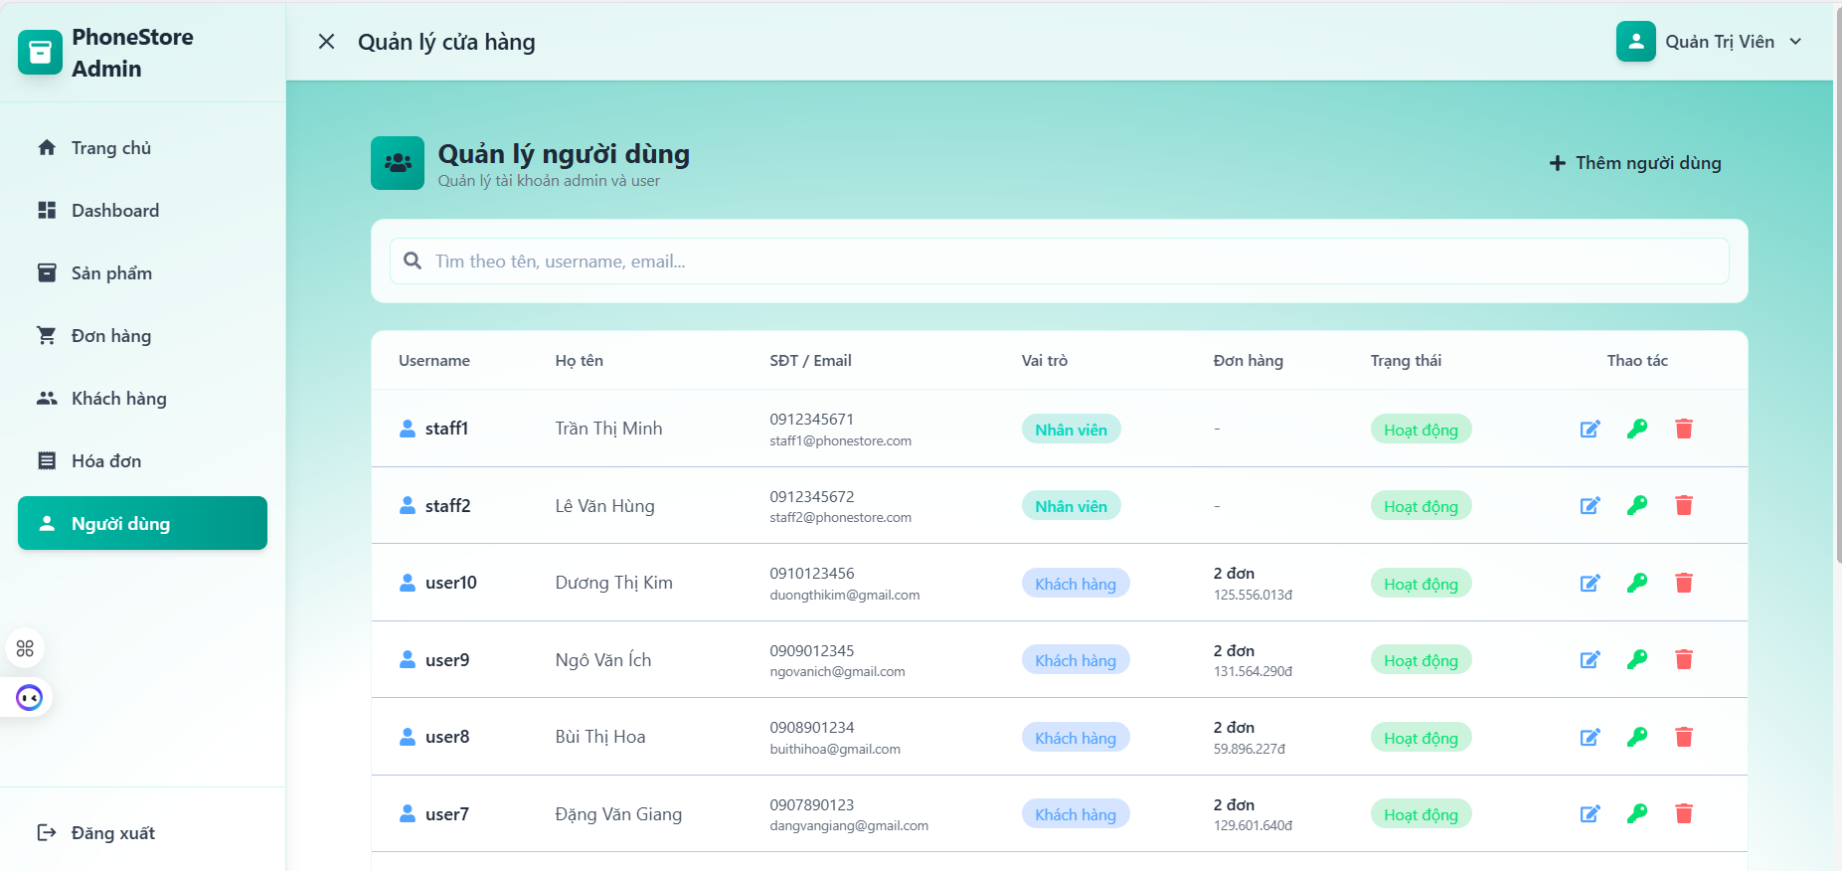

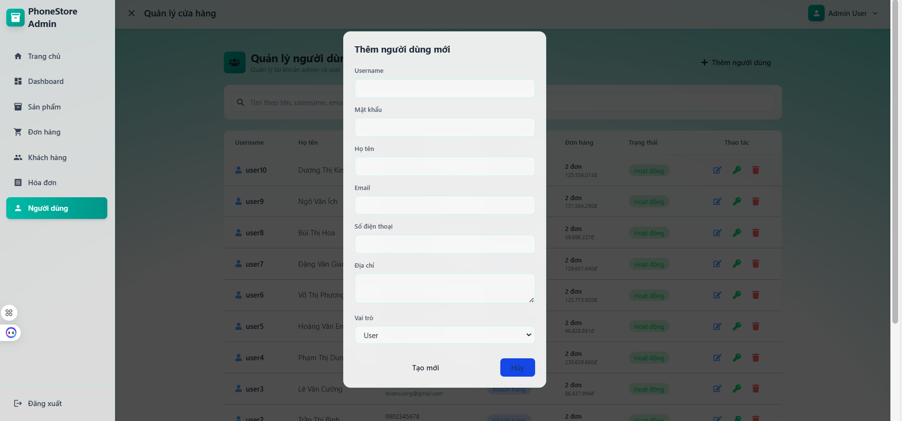

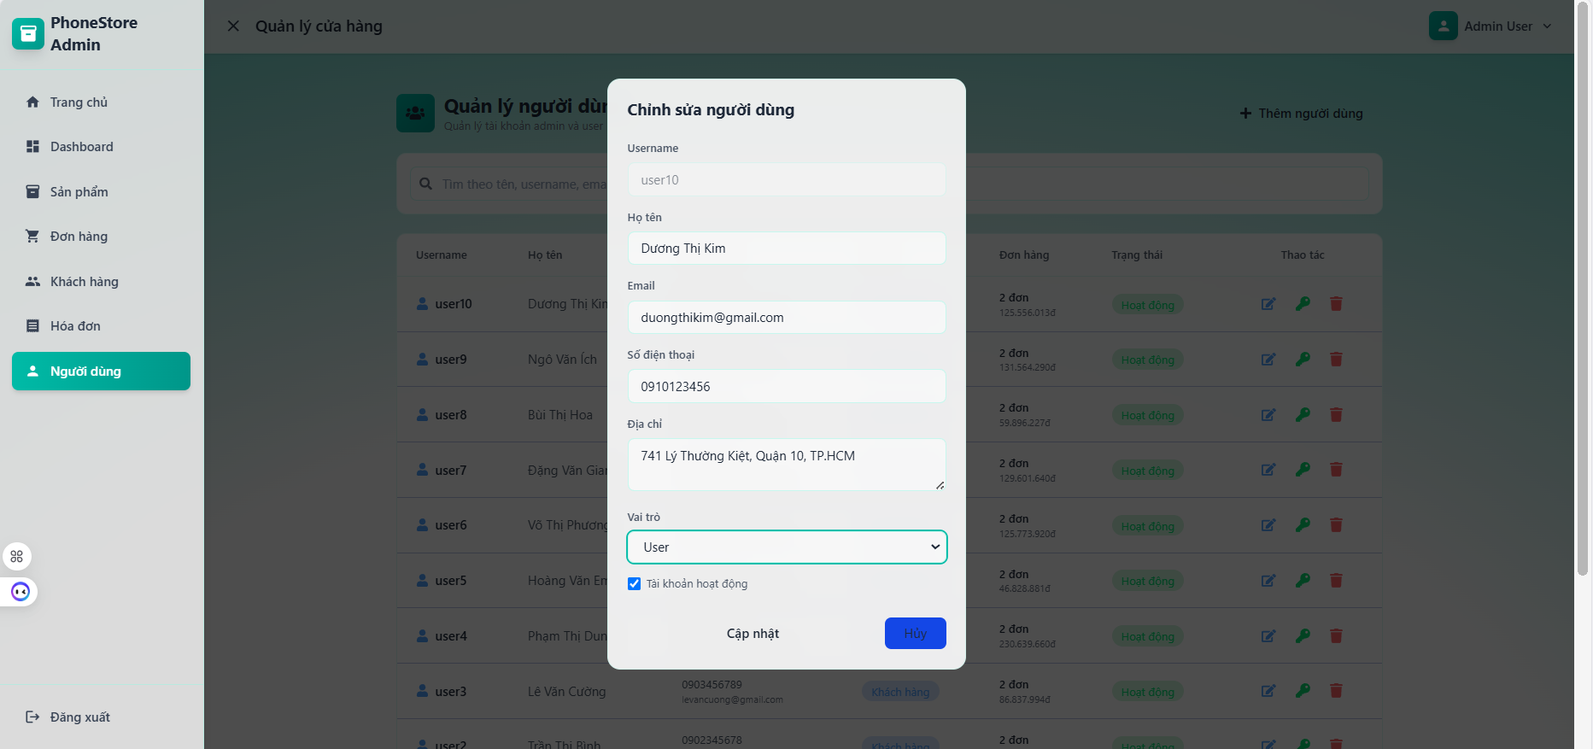

#### **g. Trang hóa đơn Admin (Admin Invoice)**

* Mô tả: Xem chi tiết hóa đơn đơn hàng (tương tự User nhưng có quyền cao hơn)
* Các chức năng:
  + Hiển thị đầy đủ thông tin đơn hàng
  + Danh sách sản phẩm trong đơn
  + Thông tin khách hàng
  + Tổng tiền, phương thức thanh toán
  + Trạng thái đơn hàng và thanh toán
  + Nút in hóa đơn
* Giao diện:

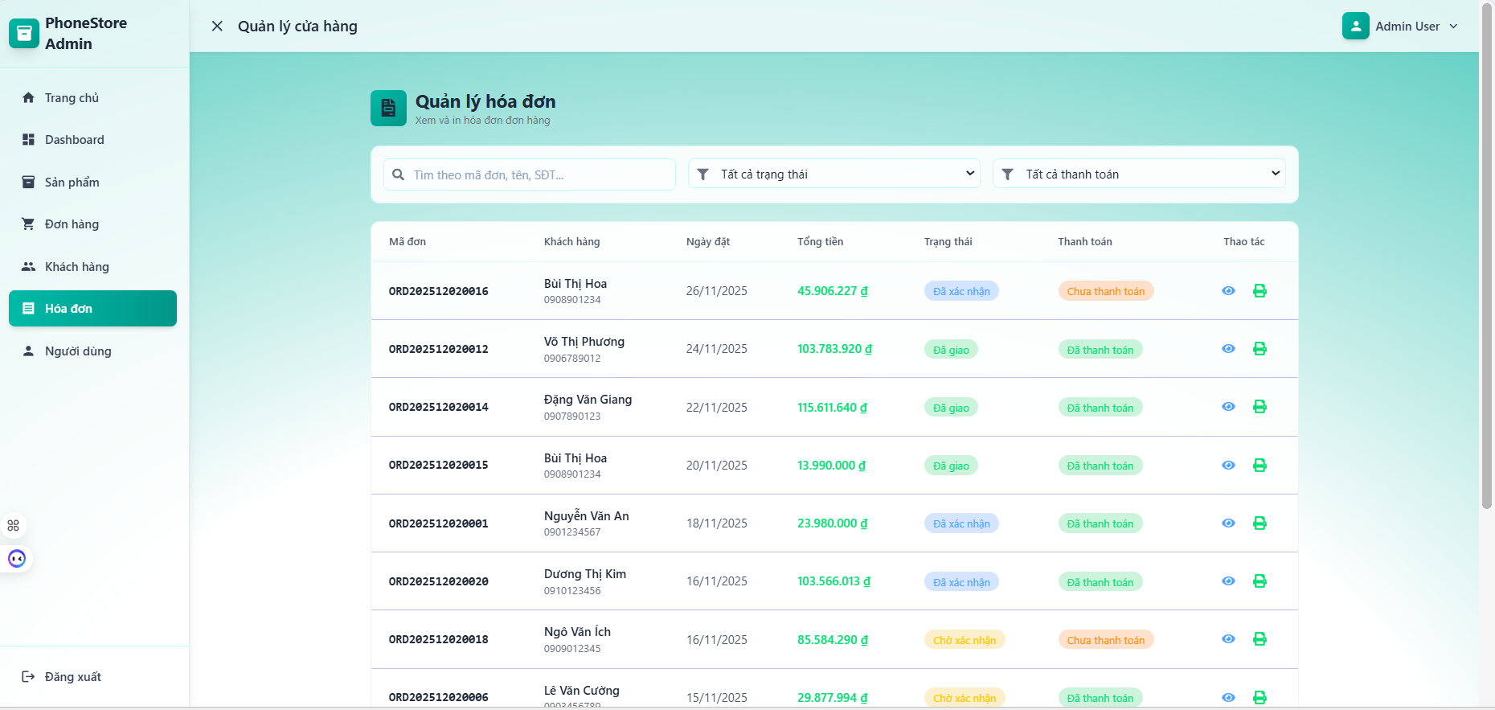

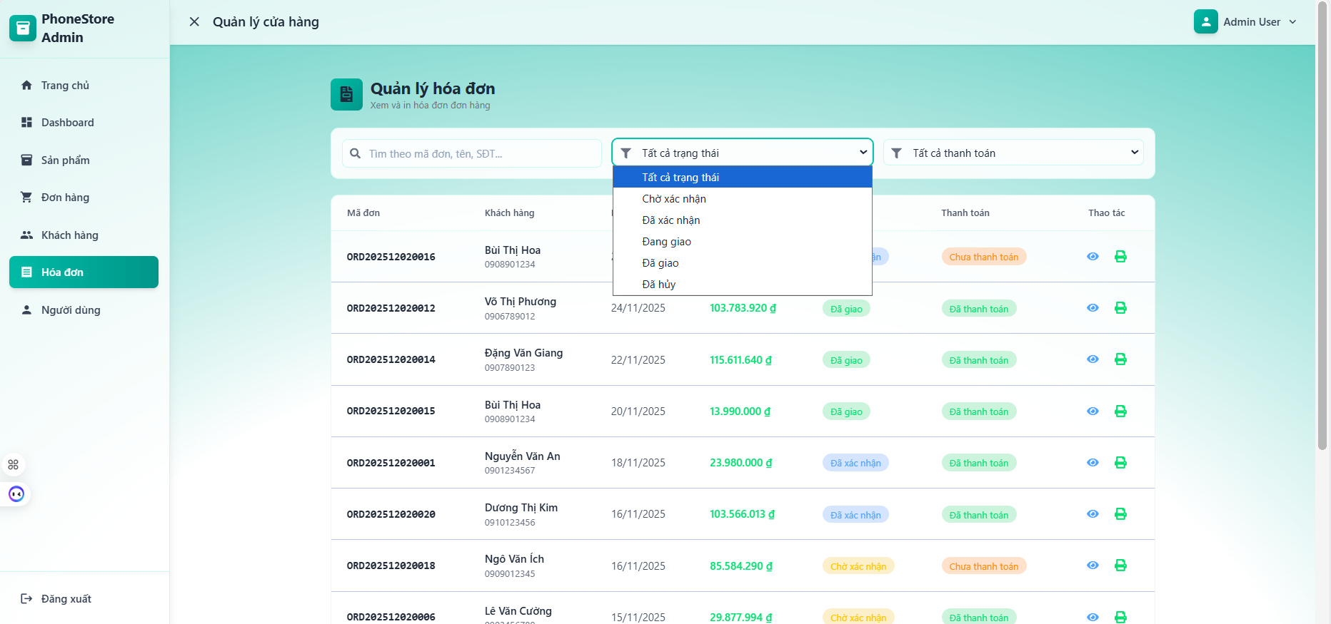

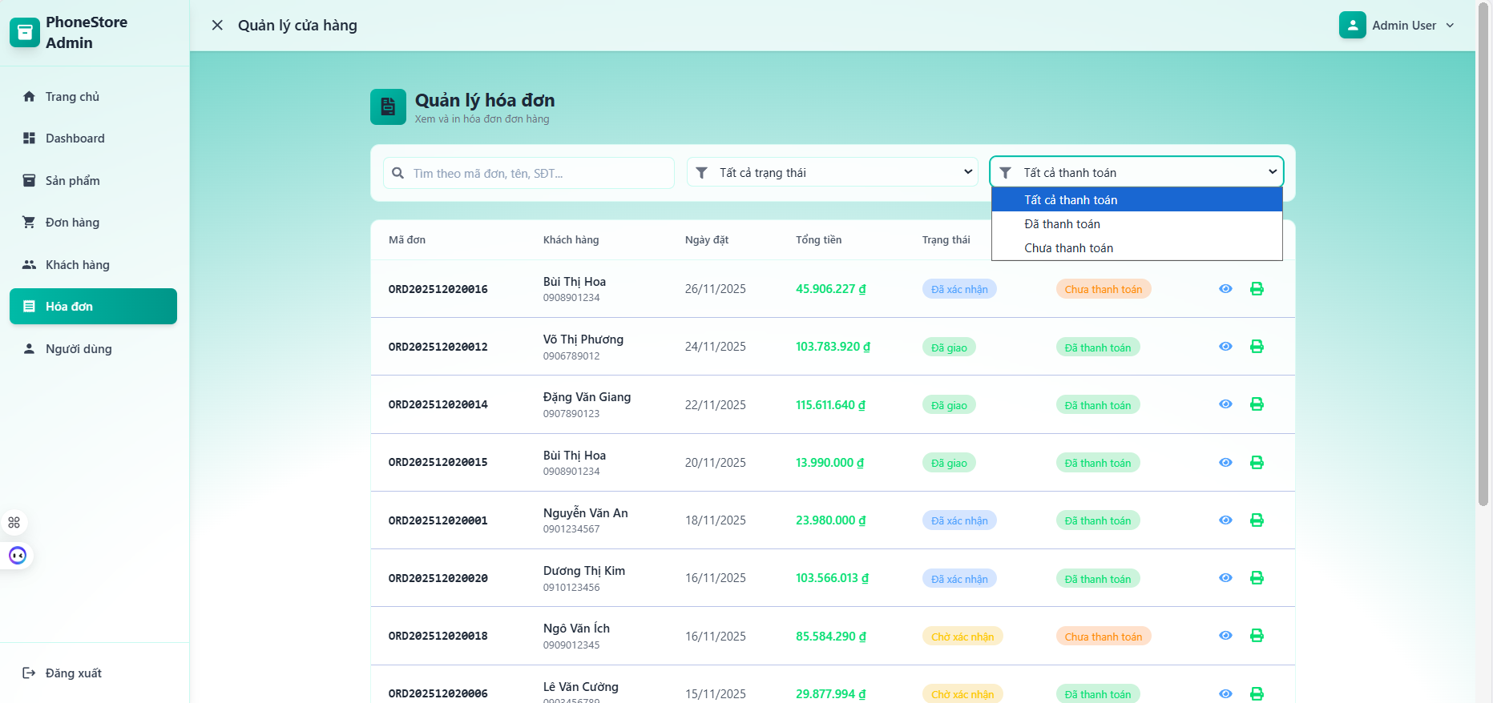

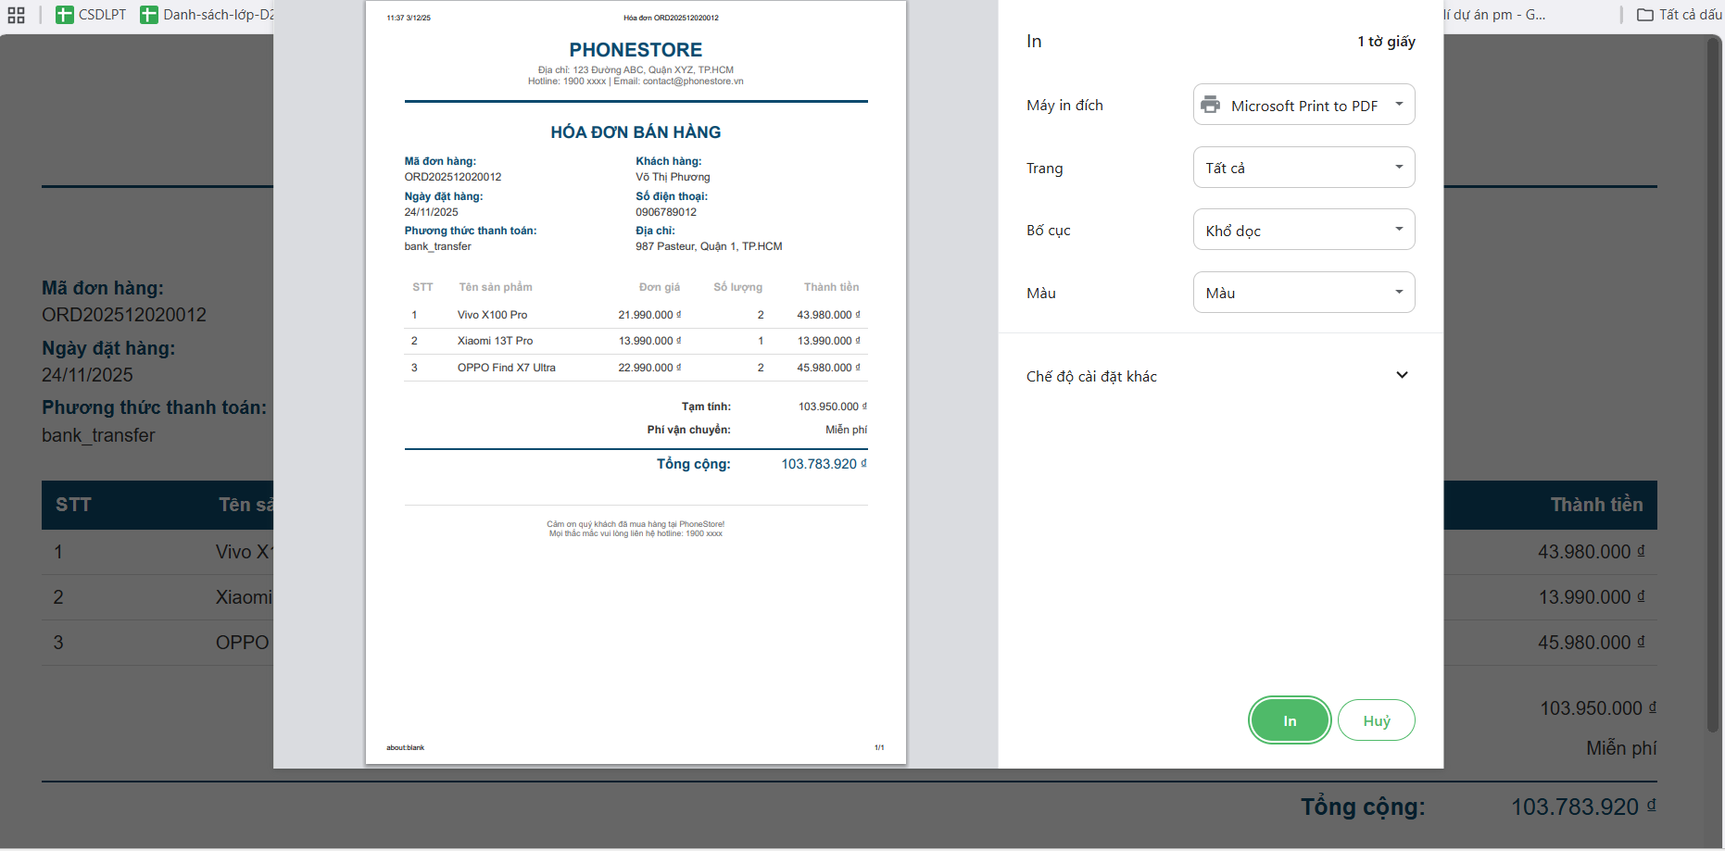

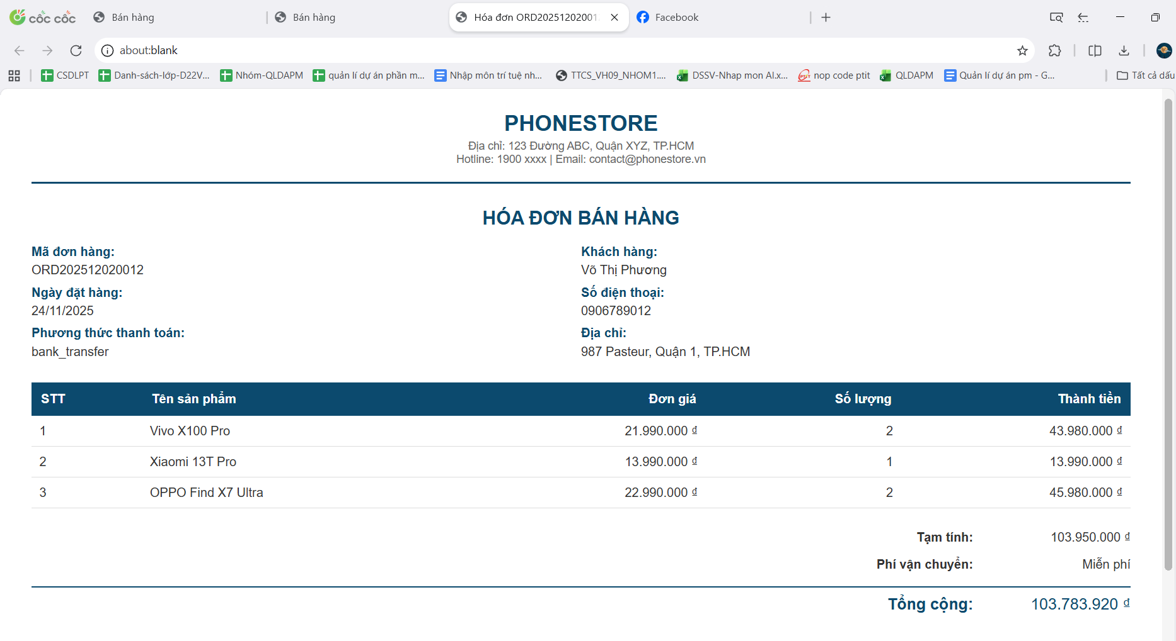

### **8.1.3 Giao diện người dùng có Role là Staff (Nhân viên bán hàng)**

#### **a. Trang Dashboard (Bảng điều khiển nhân viên)**

- Mô tả: Hiển thị các thống kê tổng quan về công việc hàng ngày của nhân viên

- Các chức năng:

* Thẻ thống kê:
  + Số đơn chờ duyệt (Pending Orders)
  + Số đơn đang xử lý (Processing Orders - bao gồm confirmed + shipping)
  + Số đơn hoàn thành hôm nay (Completed Today)
  + Tổng số khách hàng trong hệ thống (Total Customers)
* Danh sách đơn hàng gần đây:
  + Hiển thị 3 đơn hàng mới nhất
  + Thông tin: Mã đơn hàng, Tên khách hàng, Trạng thái, Tổng tiền, Thời gian tạo
  + Badge màu theo trạng thái: Chờ duyệT, Đã duyệt , Đang giao (tím), Hoàn thành, Đã hủy .
* Quick Actions (Thao tác nhanh):
  + Nút "Quản lý đơn hàng": Chuyển đến trang quản lý đơn hàng
  + Nút "Tra cứu khách hàng": Chuyển đến trang tra cứu thông tin khách hàng
  + Nút "Quản lý hóa đơn": Chuyển đến trang xuất và in hóa đơn

- Giao diện:

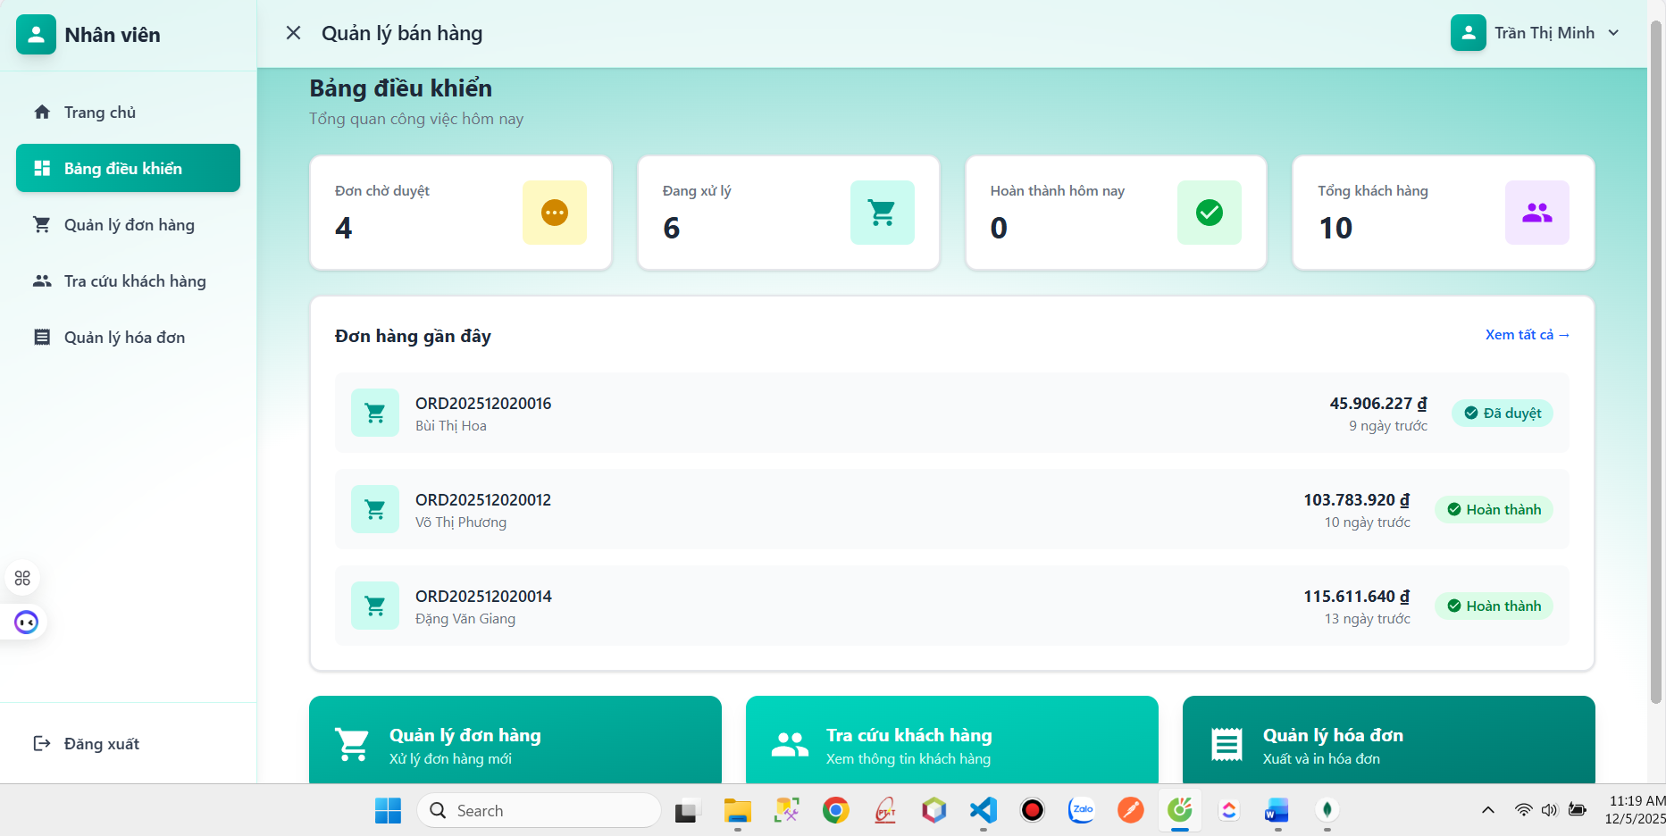

#### **b. Trang Quản lý Đơn hàng (Order Management)**

**-** Mô tả: Cho phép nhân viên xem, duyệt và cập nhật trạng thái đơn hàng

- Các chức năng:

* Xem danh sách đơn hàng:
  + Hiển thị tất cả đơn hàng dạng bảng
  + Thông tin: Mã đơn, Khách hàng, Ngày đặt, Tổng tiền, Trạng thái, Phương thức thanh toán
  + Phân trang: Hiển thị 10 đơn/trang
  + Tìm kiếm: Theo mã đơn hoặc tên khách hàng
* Lọc đơn hàng theo trạng thái: Tất cả , Chờ duyệt (pending), Đã xác nhận (confirmed), Đang giao (shipping), Đã giao (delivered), Đã hủy (cancelled)
* Xem chi tiết đơn hàng:
  + Click vào mã đơn để xem chi tiết
  + Thông tin khách hàng: Tên, SĐT, Email, Địa chỉ giao hàng
  + Danh sách sản phẩm: Tên, Hình ảnh, Số lượng, Đơn giá, Thành tiền
  + Thông tin thanh toán: Tạm tính, Giảm giá, Tổng cộng, Phương thức thanh toán
  + Trạng thái thanh toán và trạng thái đơn hàng
  + Ghi chú đơn hàng (nếu có)
* Cập nhật trạng thái đơn hàng:
  + Duyệt đơn: pending → confirmed
  + Chuyển sang đang giao: confirmed → shipping
  + Xác nhận đã giao: shipping → delivered
  + Hủy đơn: bất kỳ trạng thái nào → cancelled (với lý do hủy)
* In phiếu giao hàng:
  + Xuất PDF phiếu giao hàng cho đơn đã confirmed
  + Bao gồm: Mã đơn, thông tin khách hàng, danh sách sản phẩm, tổng tiền

- Quyền hạn:

* Xem tất cả đơn hàng
* Cập nhật trạng thái đơn hàng
* Xem chi tiết đơn hàng
* In phiếu giao hàng
* Không được xóa đơn hàng

- Giao diện:

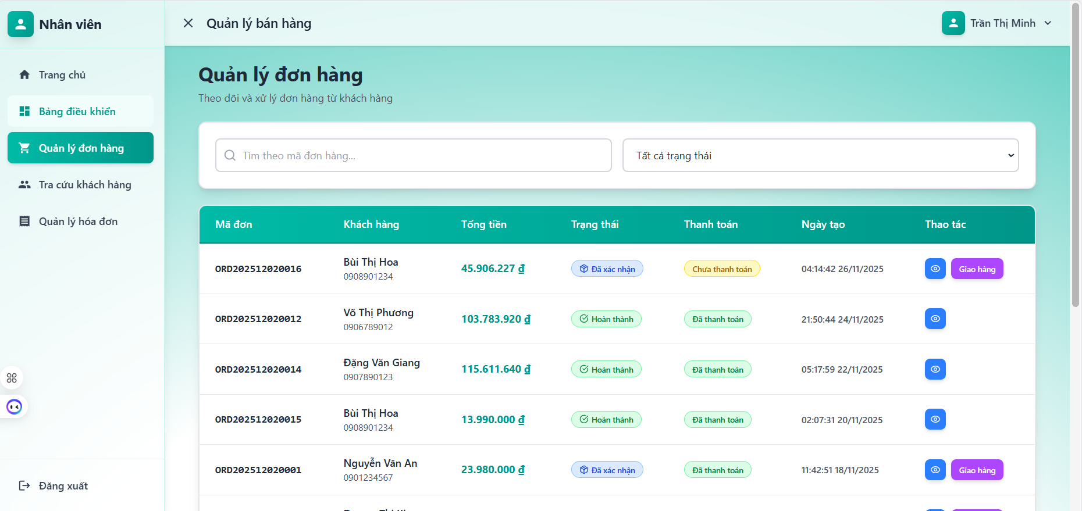

#### **c. Trang Tra cứu Khách hàng (Customer Management)**

- Mô tả: Cho phép nhân viên tra cứu thông tin và lịch sử mua hàng của khách hàng

- Các chức năng:

* Xem danh sách khách hàng:
  + Hiển thị tất cả khách hàng (role = "user")
  + Thông tin: Tên, Email, SĐT, Địa chỉ, Tổng đơn, Tổng chi tiêu, Đơn gần nhất
  + Phân trang: 10 khách hàng/trang
  + Tìm kiếm: Theo tên, email hoặc số điện thoại
* Xem chi tiết khách hàng:
  + Click vào tên khách hàng để xem chi tiết
  + Thông tin cá nhân đầy đủ
  + Thống kê: Tổng số đơn hàng, Tổng chi tiêu, Đơn hàng gần nhất
* Xem lịch sử mua hàng:
  + Danh sách tất cả đơn hàng của khách hàng
  + Sắp xếp theo ngày (mới nhất trước)
  + Xem chi tiết từng đơn hàng
  + Lọc theo trạng thái đơn hàng
* Hỗ trợ khách hàng:
  + Tra cứu nhanh theo SĐT để hỗ trợ khi khách gọi điện
  + Xem trạng thái đơn hàng hiện tại
  + Giải đáp thắc mắc về đơn hàng

- Quyền hạn:

* Xem thông tin khách hàng
* Xem lịch sử mua hàng
* Tìm kiếm và tra cứu
* Không được chỉnh sửa thông tin khách hàng
* Không được xóa khách hàng

- Giao diện:

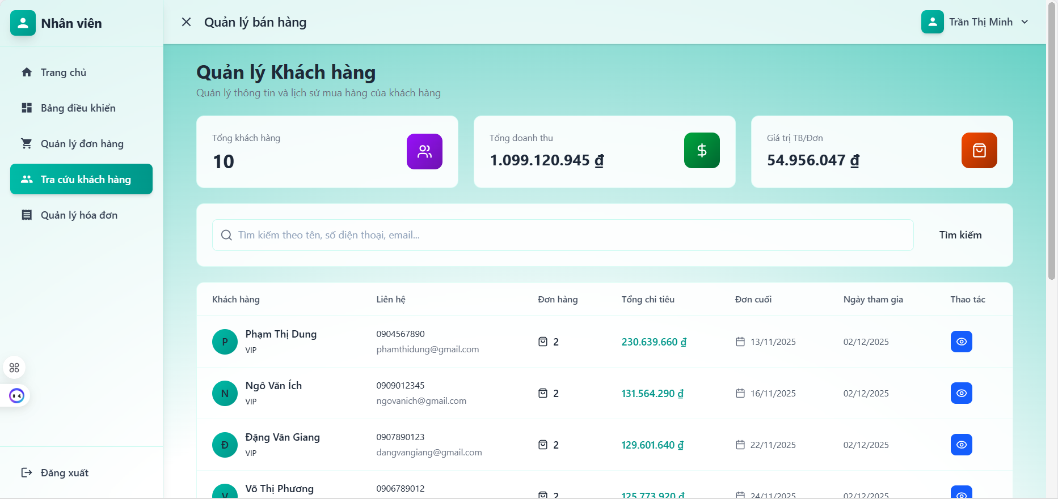

#### **d. Trang Quản lý Hóa đơn (Invoice Management)**

- Mô tả: Cho phép nhân viên xuất và quản lý hóa đơn cho khách hàng

- Các chức năng:

* Danh sách hóa đơn:
  + Hiển thị tất cả hóa đơn đã xuất
  + Thông tin: Số hóa đơn, Mã đơn hàng, Khách hàng, Ngày xuất, Tổng tiền
  + Phân trang và tìm kiếm
* Xuất hóa đơn mới:
  + Chọn đơn hàng đã hoàn thành (delivered)
  + Nhập thông tin bổ sung (nếu cần)
  + Chọn loại hóa đơn:
    - Hóa đơn bán lẻ (cho khách hàng cá nhân)
    - Hóa đơn VAT (cho doanh nghiệp - có thông tin công ty, MST)
* Xem và in hóa đơn:
  + Xem preview hóa đơn
  + In hóa đơn hoặc xuất PDF
  + Gửi hóa đơn qua email cho khách hàng
* Thông tin trên hóa đơn:
  + Thông tin cửa hàng: Tên, địa chỉ, SĐT, MST
  + Thông tin khách hàng: Tên, địa chỉ, SĐT (+ thông tin công ty nếu là VAT)
  + Số hóa đơn và ngày xuất
  + Danh sách sản phẩm: STT, Tên SP, Số lượng, Đơn giá, Thành tiền
  + Tổng tiền (chữ và số)
  + Chữ ký người mua và người bán

- Quyền hạn:

* Xuất hóa đơn cho đơn hàng hoàn thành
* In và gửi hóa đơn
* Xem danh sách hóa đơn
* Không được xóa hoặc sửa hóa đơn đã xuất
* Không được xuất hóa đơn cho đơn chưa hoàn thành

- Giao diện:

